
TECHNICKÁ UNIVERZITA VO ZVOLENE
FAKULTA TECHNIKY
Katedra výrobnej a automatizačnej techniky

Drevársky kongres

Medzinárodná vedecká konferencia
Výrobná a automatizačná technika 2024

Zborník rozšírených abstraktov

ISBN 978-80-228-3444-5 November 12, 2024 Zvolen, Slovakia

TECHNICKÁ UNIVERZITA VO ZVOLENE
FAKULTA TECHNIKY
Katedra výrobnej a automatizačnej techniky

Drevársky kongres

Výrobná a automatizačná technika 2024

Zborník rozšírených abstraktov

Medzinárodná vedecká konferencia

12. novembra 2024
Zvolen, Slovenská republika

Názov: Zborník rozšírených abstraktov
Editor: Pavol Koleda
Dizajn: Pavol Koleda
Vydavateľstvo: Technická univerzita vo Zvolene

Všetky práva vyhradené. Copyright ©2024, Technická univerzita vo Zvolene
Vydavateľ nenesie zodpovednosť za platnosť alebo použitie informácií v ňom uvedených.

ISBN 978-80-228-3444-5
Členovia výborov
(zoradené abecedne)
Členovia vedeckého výboru konferencie:
Frankovský Peter Technical University in Košice Slovakia
Gaff Milan Czech University of Life Sciences Prague Czech republic
Gochev Zhivko University of Forestry Sofia Bulgaria
Chayeuski Vadzim Belarusian State Technological University Minsk Belarus
Janák Karel Mendel University in Brno Czech republic
Koleda Peter Technical University in Zvolen Slovakia
Siemiątkowski Mieczysław Gdansk University of Technology Poland

Recenzenti:
doc. Ing. Zuzana Brodnianská, PhD. Technická univerzita vo Zvolene Slovensko
doc. Ing. Richard Kminiak, PhD Technická univerzita vo Zvolene Slovensko
Ing. Stanislav Kotšmíd, PhD. Technická univerzita vo Zvolene Slovensko
doc. Ing. Miroslav Dado, PhD. Technická univerzita vo Zvolene Slovensko
doc. Ing. Richard Hnilica, PhD. Technická univerzita vo Zvolene Slovensko

Členovia organizačného výboru konferencie:
Ing. Koleda Pavol, PhD. Technická univerzita vo Zvolene Slovensko
Ing. Tomáš Čuchor Technická univerzita vo Zvolene Slovensko

Table of Contents
NÁVRH MANIPULAČNÉHO ZARIADENIA S POUŽITÍM ANALYTICKÝCH A SIMULAČNÝCH METÓD. . .................................................................................................................5
Roman Čierťažský, Mária Vargovská, Elena Pivarčiová

DIZAJN ESKALÁTORA S NETRADIČNÝMI PRVKAMI V CAD SOFTVÉRI ........................10
Lukáš Kováč, Mária Vargovská

ANALÝZA KONŠTRUKCIE REŤAZOVÉHO DOPRAVNÍKA ...................................................15
Marek Gábor, Milan Furdík, Mária Vargovská
APPLICATION OF AUGMENTED REALITY IN THE QUALITY MANAGEMENT PROCESS ................................................................................................................................................................20
Mária Hrčková, Martin Machel, Pavol Koleda

ZNIŽOVANIE PREVÁDZKOVEJ TEPLOTY CHLADIACEJ KVAPALINY V CHLADIACOM OKRUHU AUTOMOBILU POMOCOU DODATOČNÉHO ADITÍVA ..........22
Zuzana Brodnianská, Marek Lipnický

VYUŽITIE iR VISION PRI NAVÁDZANÍ ROBOTICKÉHO MANIPULÁTORA ....................27
Filip Krnáč, Elena Pivarčiová

NÁVRH ROBOTIZOVANEJ BUNKY V PROSTREDÍ ROBOTSTUDIO ...................................30
Martin Komák, Elena Pivarčiová

POROVNANIE PROGRAMOVANIA PRIEMYSELNÝCH ROBOTOV FANUC A ABB ........33
Roman Čierťažský, Elena Pivarčiová

VYBRANÉ REGRESNÉ MODELY PROCESU FRÉZOVANIA TERMICKY UPRAVENÉHO BUKOVÉHO DREVA VZHĽADOM NA SPOTREBU ELEKTRICKEJ ENERGIE ..................40
Peter Koleda, Tomáš Čuchor, Ľubomír Rajko

NÁVRH SPOJITÉHO REGULÁTORA POMOCOU IDENTIFIKÁCIE A VYTVORENIE REGRESNÉHO MODELU .................................................................................................................43
Tomáš Čuchor, Peter Koleda

MOŽNOSTI ZISŤOVANIA FARBY V PROGRAME MATLAB ..................................................46
Pavol Koleda, Jiří Fries

NáVRH MANIPULAčNéHO ZARIADENIA S POUžITíM ANALYTICKýCH A SIMULAčNýCH METÓD
Roman Čierťažský, Mária Vargovská, Elena Pivarčiová
Katedra výrobnej a automatizačnej techniky, Fakulta techniky, Technická univerzita vo Zvolene, T.G. Masaryka 24, 960 01, Zvolen, Slovensko, roman.ciertazsky@tuzvo.sk, maria.vargovska@tuzvo.sk, elena.pivarciova@tuzvo.sk
Kľúčové slová: manipulačné zariadenie, konštrukcia, manipulácia, odoberací prípravok, Creo Simulate
úvod
Manipulačné zariadenia sú v dnešnej dobe súčasťou všetkých výrobných, ale aj skladových a iných logistických procesov. Ich konštrukcia ako aj účel sú závislé od miesta a spôsobu použitia, ale aj samotného manipulovaného materiálu. Pri navrhovaní konštrukcie manipulačného zariadenia sa vychádza z presne zadefinovaných požiadaviek na funkcionalitu, pričom je nevyhnutné mať presne určený manipulovaný predmet, čo obnáša presné zadefinovanie jeho fyzikálnych a materiálových vlastností. Pri navrhovaní konštrukcie manipulačného zariadenia plniaceho funkciu vozíka pre manipuláciu odoberacími prípravkami sa vykonali kontrolné pevnostné výpočty, ktoré sa následne porovnali s analýzou vytvorenou v softvéri od firmy PTC Creo Simulate.
materiál a metódy
Pri samotnom návrhu sa postupovalo konzervatívnym spôsobom, čo znamená, že boli použité analytické matematické metódy, ktorých výsledky boli porovnané s výsledkami analýz prevedených pomocou simulácie v programe Creo Simulate.

- Výpočet vnútorných silových účinkov na jednotlivých úsekoch:
Riešenie úseku 1: 0 ≤ x₁ ≤ l₁
Osová (normálová) sila N:
$N_{1}=0$ N (1)
Priečna (posúvajúca) sila T:
$T_{1}=F=1 357,75$ N (2)
Ohybový moment M:
$M_{1\left(0\right)}=-F.x_{1}=-1 357,75 . 0=0$ Nm (3)
$M_{1\left(l_{1}\right)}=-F.l_{1}=-1 357,75 . 0,335=-482,00125$ Nm (4)
Riešenie úseku 2: 0 ≤ x₂ ≤ l₂
$N_{2}=-F=-1 357,75$ N (5)
$T_{2}=0$ N (6)
$M_{2}=-F.l_{2}=-1 357,75 . 0,355=-482,00125$ Nm (7)
Riešenie úseku 3: 0 ≤ x₃ ≤ l₃
$N_{3}=0$ N (8)
$T_{3}=R_{AY}=616,6200873$ N (9)
$M_{3\left(0\right)}=R_{AY}.x_{3}=616,6200873 . 0=0$ Nm (10)
$M_{3\left(l_{1}\right)}=R_{AY}.l_{3}=616,6200873 . 0,335=166,4874236$ Nm (11)
Riešenie úseku 4: 0 ≤ x₄ ≤ l₄
$N_{4}=-F+R_{AY}=-1357,75+616,6200873=-741,12991237$ N (12)
$T_{4}=0$ N (13)
$M_{4}=-R_{AY}.l_{3}-F.l_{1}=-616,6200873 . 0,27-1 357,75 . 0,355=-648,4886736$ Nm (14)
Riešenie úseku 5: 0 ≤ x₅ ≤ l₅
$N_{5}=0$ N (15)
$T_{5}=-F+R_{AY}=-1357,75+616,6200873=-741,12991237$ N (16)
$M_{5}=-R_{AY}.l_{3}-F.l_{1}=-616,6200873 . 0,27-1 357,75 . 0,355=-648,4886736$ Nm (17)

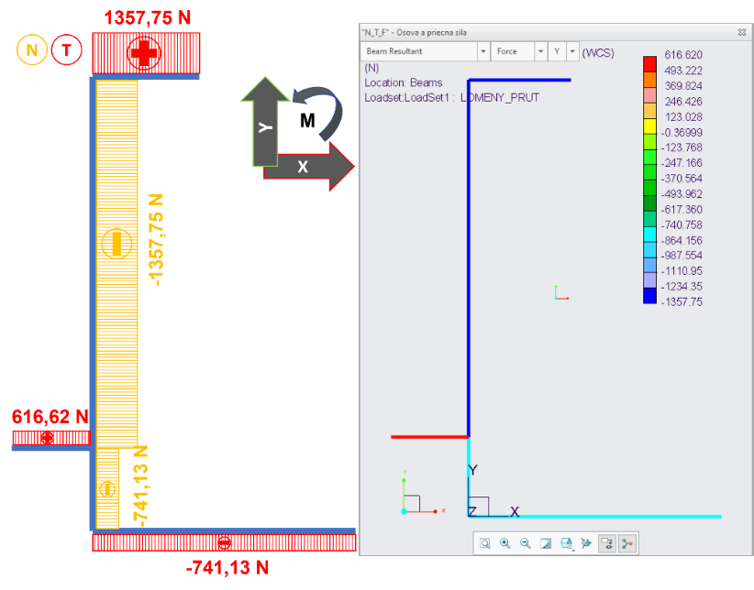
Obr. 1. Porovnanie priebehov N a T s výstupom Creo Simulate
Fig. 1. Comparison of N and T waveforms with Creo Simulate output

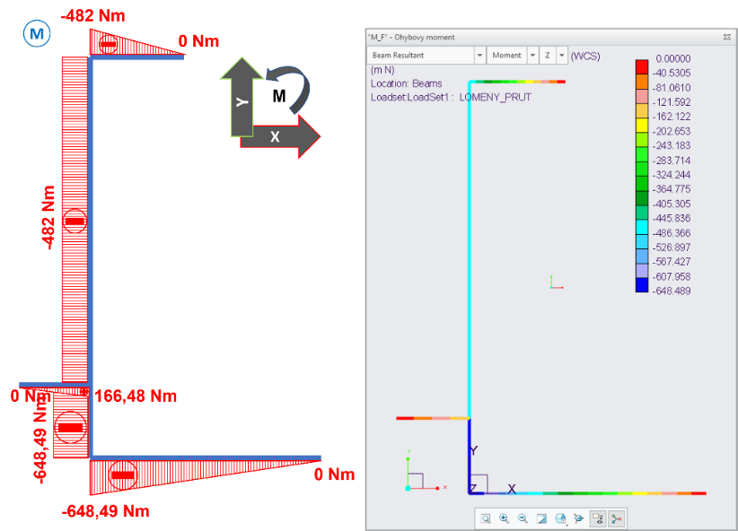
Obr. 2. Porovnanie priebehu M s výstupom Creo Simulate
Fig. 2. Comparison of M progress with Creo Simulate output
výsledky
Výpočty vonkajších a vnútorných síl sme vypočítali pomocou metódy namáhania lomených lúčov, tak že konštrukcia bola rozdelená na päť úsekov. Následne bol model konštrukcie vytvorený v programe Creo a pomocou jeho doplnkového modulu analýzy Creo Simulate analýzou sme dostali výsledky priebehov. V ďalšom kroku sme vypočítali normálové napätie piatich úsekov konštrukcie, a taktiež porovnali s analýzou normálového napätia „Stress von Misses“ z Creo Simulate
Obr. 3. Výsledok normálového napätia z Creo Simulate
Fig. 3. Normal stress result from Creo Simulate
Tabuľka 1. Porovnanie výsledkov normálového napätia
Table 1. Comparison of normal stress results
Premenná¹⁾ | Vypočítaný výsledok (MPa) ²⁾ | Výsledok analýzy z Creo Simulate (MPa) ³⁾
σ₍₁₍₀₎₎  σ_{(1(l1))} | 0  411,15 | 1,620E-03 ≐ 0  1,265E+01 = 12,65
σ₂ | 39,13 | 3,650E+01 = 36,5
σ₍₃₍₀₎₎  σ_{(3(l3))} | 0  12,9 | 7,896E-03 ≐ 0  1,248E+01 = 12,48
σ₄ | 36,59 | 3,469E+01 = 34,69
σ₍₅₍₀₎₎  σ_{(5(l5))} | 0  50,27 | 3,160E-13 ≐ 0  4,862E+01 = 48,62
¹⁾Variable, ²⁾Calculated result, ³⁾Analysis result
- Pre úseky konštrukcie, kde pôsobí šmykové napätie:
$σ=\frac{M}{W_{o}}$ [MPa] (18)

kde M je ohybový moment v úseku dolného indexu [Nm],
W_{o} je prierezový modul v ohybe [m³].

- Pre úseky konštrukcie, kde nepôsobí šmykové napätie:
$σ=\frac{N}{A}+\frac{M}{W_{o}}$ [MPa] (19)

kde N je normálová sila v úseku dolného indexu [N],
A je prierezový modul v ohybe [m³].
záver
Pri porovnaní vypočítaných výsledkov z výsledkami analýzy Creo Simulate, sa nám výsledky okrem úseku 1 zhodujú. Rozdiel je spôsobený metódou spracovania. Kým pri výpočtoch sa model bral rovinne, Creo Simulate spracoval model priestorovo.
literatúra
BODNÁR, F. (2008). Pružnosť a pevnosť I. Zvolen: Technická univerzita vo Zvolene.
ClearCalcs. (26. 2 2023). Free Moment of Inertia Calculator. Dostupné na Internete: https://clearcalcs.com/freetools/free-moment-of-inertia-calculator/au

Príspevok bol vypracovaný v rámci riešenia projektu KEGA Inovácia edukačného procesu aplikovaním nových didaktických prístupov so zameraním na oblasť mechanizmov v doprave a manipuláciu nástrojov zvyšujúcich kvalitu odborných vedomostí a kritického myslenia (0TU Z-4, 2023).

Kontaktná osoba:
Ing. Roman Čierťažský, tel.: +421 905 908 563, e-mail: roman.ciertazsky@tuzvo.sk

Dizajn eskalátora s netradičnými prvkami v CAD softvéri
Lukáš Kováč, Mária Vargovská
Katedra výrobnej a automatizačnej techniky, Fakulta techniky, Technická univerzita vo Zvolene, T.G. Masaryka, 24, 96001, Zvolen, Slovensko, xkovacl1@is.tuzvo.sk, maria.vargovska@tuzvo.sk
Kľúčové slová: eskalátor, dizajn, koncept, CAD
úvod
V dnešnej dobe sa obchodné centrá, metrá, ale aj rôzne administratívne budovy nezaobídu bez používania výťahov a pohyblivých schodov takzvaných eskalátorov. Súčasťou bežného života a už pri samotnej projektovej dokumentácii nových budov sa predpokladá a projektuje priestor, ktorý umožní bezbariérový prístup, uľahčí a odľahčí stúpanie alebo klesanie pro presune na rôzne úrovne budov a výškovo rozdielnych priestorov. Tieto koncepty v sebe zahŕňajú návrhy a projektovanie výťahov, pohyblivých schodov, ale aj návrhy plošín, slúžiacich na presun, starších alebo imobilných či ťažko fyzicky postihnutých osôb, čo otvára priestor pre inovatívne dizajny a prístupy, ktoré by daný presun uľahčili, pričom by zároveň optimalizovali a zlepšovali konštrukčné prevedenia, tak, aby ich použitie bolo nielen nevyhnutnou súčasťou, ale aj dizajnovým prvkom, ktorý zveľadí samotný priestor v ktorom sa nachádza.
materiál a metódy
Práca popisuje koncepčné riešenie eskalátorov pre bežných ľudí, ale aj pre ľudí s fyzickým handicapom. Riešenie je navrhnuté tak, aby umožnilo používanie eskalátorov aj ľuďom, ktorý musia používať pomôcky akými sú chodítka, alebo invalidné vozíky. Predstavuje zariadenie rozšíreného schodiska, ktoré je súčasťou obežného článkové pásu, pričom sa predpokladá, že konečný návrh bude nakoncipovaný tak, aby sa dané schodisko, rozbalilo, keď príde pokyn stlačením tlačidla. K samotnému riešeniu sa pristúpilo po dôkladnej analýze využívania eskalátorov ako aj dôkladnej rešerše zapísaných technických riešení na patentových úradoch po svete.
Hlavné kroky, ktoré boli stanovené pri výbere vhodných metodických postupoch vychádzali pri dizajnovom návrhu eskalátorov z nasledovných podmienok:​
- Definovania hlavných a vedľajších parametrov​.
- Definovania pracovného prostredia pohyblivých schodov​.
- Definovania maximálneho počtu cestujúcich​.
- Návrhu postupu výpočtov rámovej konštrukcie a konštrukčných prvkov​.
- Výpočtov pohonu a spotreby energie​.
- Výberu vhodných bezpečnostných prvkov​.

Samotný návrh inovatívnych prvkov pohyblivých schodov pozostáva z troch hlavných častí, ktorými sú:​
- Analýza súčasného stavu a stanovenie podmienok pre navrhovaný eskalátor.​
- Spracovanie troch variantov eskalátora s dôrazom na bezpečnosť a efektivitu.​
- Predstavenie finálneho riešenia schopného bezpečne zosynchronizovať tri schody do jednej plošiny.

Konvenčné eskalátory nie sú bezpečné ani pohodlné pre ľudí na invalidných vozíkoch, alebo ľudí používajúcich rôzne invalidné pomôcky.​ Preto sa pristúpilo k návrhu systému umožňujúceho pohodlné a bezpečné využitie eskalátora pre ľudí na invalidných vozíkoch obr.1.​

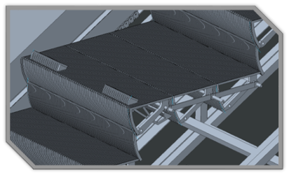
Obr. 1. Plošina eskalátora vytvorená v Creo Parametric
Fig. 1. Escalator platform created in Creo Parametric

Prvý variant obr.2 pohyblivých schodov využíva ochranu pomocou stieracích štetcov.​ Po následnej analýze predloženého riešenia sa dospelo k záveru, že táto metóda ochrany je najmenej vhodná z hľadiska bezpečnosti.​
Preto bolo nevyhnutné priniesť také riešenie, ktoré doplní už predložené riešenie o doplňujúce bezpečnostné prvky na kompenzáciu slabých stránok tejto varianty.
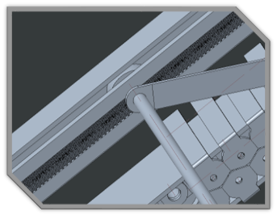
Obr. 2. Stieracie štetiny vytvorené v Creo Parametric
Fig. 2. Wiper bristles created in Creo Parametric

Ako je viditeľné na obr. 3 druhé riešenie predstavuje zložitejší spôsob ochrany pomocou krytov a mechanizmu.​Pričom samotný mechanizmus využíva kolieska na krytoch a obojstranný klin na hriadeli.​ Krycie klapky sú dôležité pre bezpečnosť a bezproblémový chod eskalátora. Samotné riešenie ako aj predošlé popísane prvky sú vytvárané práve v programe Creo Parametric, ktorý poskytuje vhodnú platformu, na riešenie konceptov, ale aj vytváranie konštrukčných návrhov.
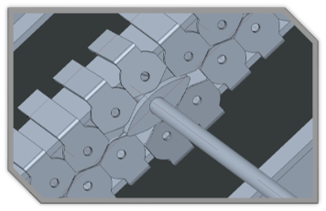
Obr. 3. Kryty zvodidiel v tvare písmena L v Creo Parametric
Fig. 3. L-shaped guardrail covers in Creo Parametric
Posledný spôsob uzatvárania drážok v bočnom kryte obr.4, využíva plechové kryty a ojnice na zvodidlách.​Systém plechových krytov poskytuje účinnú ochranu a minimalizuje odpor.​
Tento spôsob je najvhodnejší z hľadiska funkčnosti a bezpečnosti.
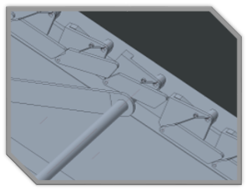
Obr. 4. Krycie plechy v Creo Parametric
Fig. 4. Cover plates in Creo Parametric

výsledky
Cieľom návrhu bolo navrhnúť systém s bezpečnostnými prvkami a splnenie všetkých požiadaviek. Pri analýze troch navrhnutých variant bolo dôležité zohľadniť bezpečnosť a efektivitu.​ Z týchto variantov boli vybrané prvý a tretí variant na základe ich výsledkov hodnotenia a možnosti kombinácie.​ Schodnice boli špeciálne navrhnuté s ohľadom na transformáciu polohy skupiny schodníc a vytvorenie roviny plošiny.​
Finálne riešenie eskalátora bude zahŕňať zvodidlá, nábehy, schodnice s bezpečnostnými opatreniami.
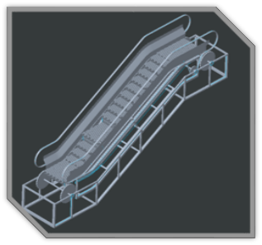
Obr. 5. Celkový pohľad na konštrukciu v Creo Parametric
Fig. 5. An overview of the construction in Creo Parametric

záver
Prínosom tejto práce je iný pohľad na možnosť použitia pohyblivých schodov aj pre imobilných ľudí. Samotné navrhované riešenia prinášajú koncept, ktorý by bolo možné použiť v rôznych priestoroch, ktoré si vyžadujú použitie eskalátorov. Pričom je vhodne riešená aj bezpečnosť použitia tohto riešenia.
literatúra
BENEŠ, V. 2008. Dílenské tabulky pro školu a praxi. Úvaly: ALBRA. ISBN 80-7361-062- 0.
BIGOŠ, P. 2012. Teória a stavba zdvíhacích a dopravných zariadení. Košice: Technická Univerzita v Košiciach. ISBN 978-80-553-1187-6.
KRAJČOVIČOVÁ, M. 2015. Dopravná a manipulačná technika. Zvolen: Technická Univerzita vo Zvolene. ISBN 978-80-228-2669-3.
BUILDING AND INTERIORS, 2023. Escalators: A professional´s guide for better planning & installation [online]. [cit 20.3.2023]. Dostupné na internete: https://buildingandinteriors.com/escalators-professionals-guide/
DAVIDDARLING, 2016, Escalator [online]. [cit 20.3.2023]. Dostupné na internete: https://www.daviddarling.info/encyclopedia/E/escalator.html
ELEVATORBEST, 2023. The best elevator companies [online]. [cit 20.3.2023]. Dostupné na internete: ENGINEERING LEARN, 2023, Types of escalator [online]. [cit 20.3.2023]. Dostupné na internete: https://engineeringlearn.com/types-of-escalator/

Príspevok bol vypracovaný v rámci riešenia projektu KEGA 002-TU Z-4/2023 " Inovácia edukačného procesu aplikovaním nových didaktických prístupov so zameraním na oblasť mechanizmov v doprave a manipulácii ako nástrojov zvyšujúcich kvalitu odborných vedomostí a kritického myslenia".

Kontaktná osoba:
Ing. Mária Vargovská, PhD., tel.: +421 45 5206 575, e-mail: maria.vargovska@tuzvo.sk

Analýza konštrukcie reťazového dopravníka
Marek Gábor¹, Milan Furdík², Mária Vargovská¹
¹Katedra výrobnej a automatizačnej techniky, Fakulta techniky, Technická univerzita vo Zvolene, T.G. Masaryka 24, 96001, Zvolen, Slovensko, xgaborm@is.tuzvo.sk, maria.vargovska@tuzvo.sk
²Astrová 2, 97401 Banská Bystrica, Slovesnko, milanfurdik5@gmail.com
Kľúčové slová: dopravník, reťazový dopravník, CAD systémy, Autodesk Invertor Professional

úvod
Reťazové dopravníky patria medzi dopravníkové systémy s ťažným prvkom. Ich využitie je širokospektrálne pre malý kusový, ale veľko-rozmerový materiál. Problematika konštrukčného návrhu vždy úzko súvisí s prepravovaným materiálom, ale aj vstupnými parametrami, ako sú rýchlosť, ktorá vyplýva z použitia nachádzajúceho sa pred alebo za reťazovým dopravníkom. Jednou z oblastí je príprava palivového dreva kde využitie reťazového dopravníka na odoberanie naštiepaných polienok od štiepacieho automatu. Príprava dreva ručne je fyzicky namáhavá práca a preto si ľudia kupujú naštiepané palivové drevo od spoločností, ktoré sa tejto výrobe venujú. Ak by však mali možnosť si zakúpiť za dostupné ceny kálací poloautomat a k tomu využiť na odsun a prísun drevnej hmoty práve dopravníkové systémy, celý proces by sa zjednodušil. Z toho dôvodu bol vypracovaný konštrukčný návrh s využitím dostupných simulácií Autodesk Invertora Professional.

materiál a metódy
Pri samotnom konštrukčnom návrhu boli použité konzervatívne matematické postupy ako aj simulačný program Autodesk Invertor Professional, ktorý nám umožnil vykonať simulácie zaťažení a poskytol tak priestor pre porovnanie a kontrolu vypočítaných parametrov.
Vychádzalo sa parametrov nastavených pre poloautomatické štipacie zariadenie, z ktorého bolo potrebné presúvať rozkálané výrezy na ďalšie spracovanie, tak aby sa nehromadili za štiepacím poloautomatom.
Obr. 1. Výrobná kálacia linka
^{A)}Zásobovacia linka, ^{B)}podávací dopravník, ^{C)}skracovacia píla, ^{D)}pracovisko operátora, ^{E)}štiepacia komora
Fig. 1. Production tempering line
^{A)} Supply line, ^{B)} feeding conveyor, ^{C)} shortening saw, ^{D)} operator's workplace, ^{E)} splitting chamber

výsledky
Pri návrhu rámovej konštrukcie reťazového dopravníka sme najprv riešili manuálny výpočet ktorý sme následne porovnali s výsledkami analýzy rámovej konštrukcie v programe Autodesk Inventor Professional.

Obr. 2. Reťazový dopravník Autodesk Invertor Professional
Fig. 2. Chain conveyor Autodesk Inventor Professional

Pri manuálnom výpočte sme riešili ako prvé výpočet reakcii z podmienok rovnováhy.
Ďalej sme riešili výpočet vnútorných síl ako sú vnútorné sily, posúvajúce sily a ohybové momenty. Po konštrukčnom návrhu sme na vymodeloval rámovej konštrukcii aplikovali analýzu rámovej konštrukcie ktorú nám ponúka Autodesk Inventor Proffesinal.

Náhrada spojitého zaťaženia bremenom.
$Q_{1}=\frac{1}{2}q_{1}L_{1}$ [N]. (1)

Výpočet zložiek reakcií z podmienok rovnováhy

$\sum{F_{i,x}=0}:R_{b,x}-Q_{1x}=0$ [N], (2)
$\sum{F_{i,y}=0}: R_{b,y}+R_{a,y}-Q_{1y}=0$ [N], (3)

$\sum{M_{i,a}=0:R_{b,y}*a+R_{a,y}*b-Q_{1y}*c-Q_{1x}*d=0}$ [N]. (4)

Ohybový moment

$M_{max}=Q_{1}*\frac{l}{2}$ [N.m]. (5)

$Q_{1}-Sila vyvinutá bremenom$ [N],
$F_{i,x}-Sučet síl v osi x$ [N],
$F_{i,y}-Súčet síl v osi y$ [N],
$M_{i,a}-Súčet monetov k bodu a$ [N],
$M_{max}-Maximálny ohybový moment$ [N].

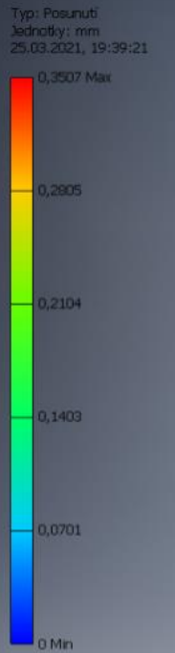
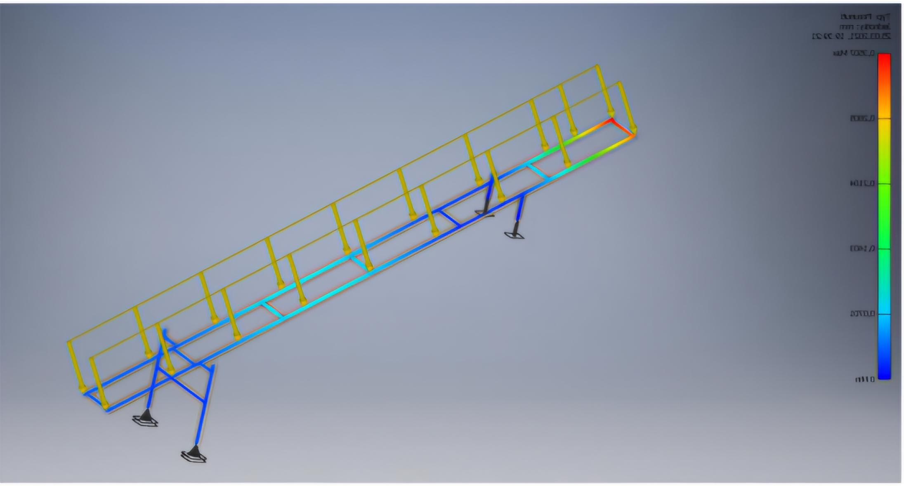
Obr. 3. Pevnostná analýza rámovej konštrukcie reťazového dopravníka
Fig. 3. Strength analysis of the chain conveyor frame structure
záver
Počas práce sme využili svoje poznatky na výpočet jednoduchého nosníka s prevísajúcimi koncami ktorý sme následne porovnali s rámovou analýzou ktorú sme vytvorili v programe Autodesk Inventor Proffesional.
Obr. 4. Reťazový dopravník aplikovaný v linke na štiepanie dreva
Fig. 4. Chain conveyor applied in wood splitting line

literatúra
BIGOŠ, P. 2012. Teória a stavba zdvíhacích a dopravných zariadení. Košice: Technická Univerzita v Košiciach. ISBN 978-80-553-1187-6.
ČMELÍK, M., MACHONSKÝ, L., ŠÍMA, Z.: Fyzikální tabulky. Liberec: TUL, 2001.
FRANEK, P., 2020. Konštrukčný návrh dopravníka pre presun palety s elektromotorom: Bakalárska práca. Žilina: Žilinská univerzita v Žiline, 2020.
GÁBOR, R., 2012. Konštrukčný návrh reťazového dopravníka: Diplomová práca. Zvolen : Technická univerzita vo Zvolene FEVT KDSZ (FEVT), 2012
KALAMÁR, M., 2013. Návrh procesora na výrobu štiepaného palivového dreva : Diplomová práca. Zvolen : Technická univerzita vo Zvolene FEVT KLMT (FEVT), 2013
KRAJČOVIČOVÁ, M. 2015. Dopravná a manipulačná technika. Zvolen: Technická Univerzita vo Zvolene. ISBN 978-80-228-2669-3.
KOPECKÝ V.,: Stroje pre 4.ročník SPŠ strojníckych: Alfa- press, s.r.o., n.p.,Huranovo nám. 3, 831 07 Bratislava: 1987, vydanie prvé, MDT 621(075.3)
PALKO A.,: Dopravníky a dopravné systémy: Vydavateľstvo Michala Vaška, Nám. Kráľovnej pokoja 3, 080 01 Prešov: 2012, vydanie prvé, 2012 ISBN 978-80-7165-871-9
VÁVRA P. a kol.: Strojnícke tabuľky pre SPŠ strojnícke: Alfa- press, s.r.o., Zátureckého 17, 831 07 Bratislava: 1982, upravené vydanie 1997, 1988 ISBN 80-88811-59-7.
Elektronický HELP programu Autodesk Inventor Professional 2018
Návrh reťazového prevodu: https://eshop.haberkorn.cz/sk/retazove-koleso-bez-naboja-1-x-17-02-mm.html
Návrh materiálu zhrňovača: https://www.wittex.sk/produkty-technicka-guma-gumy-oteruvzdorne-nr-sbr-para.php

Príspevok bol vypracovaný v rámci riešenia projektu KEGA 002-TU Z-4/2023 " Inovácia edukačného procesu aplikovaním nových didaktických prístupov so zameraním na oblasť mechanizmov v doprave a manipulácii ako nástrojov zvyšujúcich kvalitu odborných vedomostí a kritického myslenia".

Kontaktná osoba:
Ing. Mária Vargovská, PhD., tel.: +421 45 5206 575, e-mail: maria.vargovska@tuzvo.sk

APPLICATION OF AUGMENTED REALITY IN THE QUALITY MANAGeMENT PROCESS
Mária Hrčková, Martin Machel, Pavol Koleda
Katedra výrobnej a automatizačnej techniky, Fakulta techniky, Technická univerzita vo Zvolene, Študentská 26, 960 01 Zvolen, Slovensko, hrckova@tuzvo.sk, pavol.koleda@tuzvo.sk
Kľúčové slová: augmented reality, quality control, animation, marker
INTRODUCTION
Augmented reality is a technology that supplements the real world with elements created virtually (3D model, information, animations, hologram or audio), thereby changing the perception of reality (Rebbani et al. 2021) (Valiauga 2020). For the proper functioning of augmented reality technology, the mutual cooperation of elements: hardware, software and application is essential (Chen 2019). Augmented reality technology makes it possible to improve quality control (Metrology.news 2023). The use of augmented reality to ensure the quality control of a specific production process was implemented in Witzenmann Slovakia.
materiAl aND metHODS
- Process selection
To verify the benefits of augmented reality, the production process of the water conduction line for the cooling of a gasoline combustion engine was chosen. The mentioned part was chosen because most of the processes that are characteristic of the Witzenmann company take place during its production. The entire technological process of production was divided into sub-operations, which were analysed in detail in terms of the difficulty of quality assessment. The results led to the determination of those sub-operations where the use of augmented reality appears appropriate and effective.
- Choosing an environment to create an application
To create animations of 3D models, we used the Creo program from PTC, specifically its Creo Illustrate module. We have created augmented reality applications in several ways. During creation, we worked with the Overlapp application, which is freely available on the Internet. Furthermore, we used the Unity program platform in combination with the Vuforia Engine software.
RESULTS AND DISCUSSION
- Creation of augmented reality applications
We were creating augmented reality applications for a fixture to check the geometry after bending. We decided to apply different procedures, which we compared and evaluated.
- Creating an application using a marker
Before creating the application, we had to set the 3D model of the control fixture to the open state. The animation then included inserting the part into the fixture, marking the segments of the fixture that need to be closed and closing them. The required control sequence was followed and the entire process was supplemented with a textual description. Using a marker, we placed the mentioned animation in the work order of the bending operation.

- Creating an application without using a marker
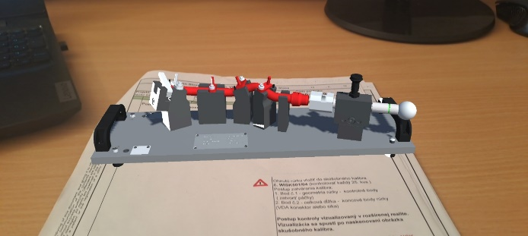
When creating the application without the use of a marker, we prepared a data file that contained a model of the work fixture in a scale corresponding to the real thing. We have defined the position of the model in the coordinate system, the type and direction of the object capture. We linked the prepared data file with the animation file. In the test mode, we checked the correctness of assigning the animation to the control preparation.
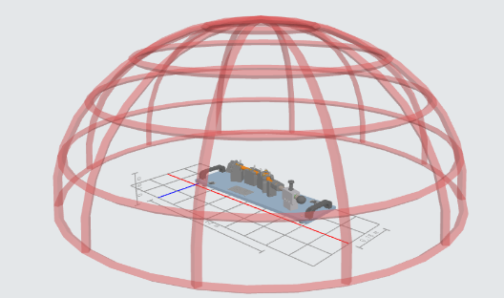
Figure 1 The process of creating augmented reality applications
CONCLUSION
The result of the design were different ways of using augmented reality, which can be realized when checking the geometry of a bent pipe. The application in which we used the marker is suitable for simple the preparations for inspection, when it is fully sufficient to use augmented reality only for some partial steps. The application without a marker, due to the more detailed display of the process, is suitable to use when training new workers, as well as when launching completely new products.
REFERENCES
CHEN, R. 2019. Augemented reality (AR): How does it work? [online, 11.8.2022]. https://www.constructdigital.com/insight/how-does-augmented-reality-ar-work.
Metrology.news, 2023 Increasing Role of Augmented Reality in Quality control. Online. Aktualizované 2023-09-20. Dostupné na: https://metrology.news/increasing-role-of-augmented-reality-in-quality-control/. [zobrazené 2024-10-25].
REBBANI, Z.; AZOUGAGH, D.; BAHATTI, L.; BOUATTANE, O. 2021. Definitions and applications of augmented/virtual reality: International Journal of Emerging Trends in Engineering Research, Volume 9. No. 3, 2021, https://doi.org/10.30534/ijeter/2021/21932021.
VALIAUGA, P. 2020. Ako rozšírená a zmiešaná realita zapadajú do priemyslu 4.0, ATP Journal, [online, navštívené 12.8.2022]. Dostupné na: https://www.atpjournal.sk/rubriky/prehladove-clanky/ako-rozsirena-azmiesana-realita-zapadaju-dopriemyslu4.0.html?page_id=31011.

The article was developed within the framework of the KEGA 004TU Z-4/2024: Implementation of progressive methods of education in professional subjects in the field of mechanical engineering and industrial robotics and within the framework of the APVV-20-0403: FMA analysis of potential signals suitable for adaptive control of nesting strategies for milling wood-based agglomerates.
Corresponding author:
Ing. Mária Hrčková, PhD., tel.: +421 45 5206 565, e-mail: hrckova@tuzvo.sk

znižovanie prevádzkovej teploty chladiacej kvapaliny v chladiacom okruhu automobilu pomocou dodatočného aditívA
Zuzana Brodnianská, Marek Lipnický
Katedra mechaniky, strojníctva a dizajnu, Fakulta techniky, Technická univerzita vo Zvolene, Študentská 26, 960 01, Zvolen, Slovenská republika, zuzana.brodnianska@tuzvo.sk, marek.lipnicky@tuzvo.sk
Kľúčové slová: teplota, chladiaca kvapalina, chladič, etylénglykol, aditívum
úvod
Neustále zvyšovanie výkonových parametrov spaľovacích motorov vedie k potrebe výskumu takých chladiacich kvapalín, ktoré budú efektívne odvádzať prebytočné teplo cez chladič motora aj po viacerých rokoch používania. Bežne používaná automobilová chladiaca kvapalina pozostáva z vody a etylénglykolu pre vytvorenie nemrznúcej zmesi používanej na zvýšenie bodu varu a zníženie bodu tuhnutia (Subhedar a kol., 2018). Medzi svetovo najpoužívanejšie patria nemrznúce kvapaliny na báze etylénglykolu a propylénglykolu (Gollin a Bjork, 1996). Merná tepelná kapacita a teplota bodu tuhnutia chladiacej zmesi klesá so zvyšujúcim sa objemom etylénglykolu vo vode. Štúdiu o výkone chladiacich kvapalín na báze etylénglykolu a propylénglykolu realizovali autori (Greaney a Cozzone, 1999). Nezaznamenali výrazné výkonnostné rozdiely, avšak výhodou propylénglykolu je nižšia toxicita pre ľudí a zvieratá. Autori (Roslan a kol., 2017; Rebsdat a Mayer, 2012) zistili, že najoptimálnejšou koncentráciou chladiacej zmesi je 40 % etylénglykolu a 60 % vody. Často sa však používa pomer 50:50. Zvyšovanie objemu etylénglykolu v chladiacej zmesi vedie k poklesu tepelnej vodivosti (Al-Amayreh, 2020). Použitie konkrétnych aditív závisí od materiálu bloku motora a komponentov chladiča. Bežne používané prísady sú boritany, dusitany, fosforečnany, kremičitany, benzoan sodný. Rozšírený abstrakt je zameraný na experimentálny výskum vplyvu dodatočného aditíva v opotrebovanej chladiacej kvapaline
na proces ohrevu a chladenia v chladiacom okruhu automobilu.
materiál a metódy
Experimentálna zostava chladiaceho okruhu pozostáva z chladiča (3), dvojice ventilátorov (10), motora (5), expanznej nádrže s vekom (8, 9) a vodného čerpadla (4), ktoré zabezpečuje cirkuláciu chladiacej kvapaliny v okruhu (Obr. 1). Odporové snímače teploty sú osadené do vstupného a výstupného potrubia chladiča (1, 2), do termostatu (7) a prietok kvapaliny je meraný prietokomerom osadeným medzi termostatom a chladičom. Chladiaca kvapalina cirkuluje v malom okruhu, kým nedosiahne prevádzkovú teplotu 80 °C, čím nastane prepustenie kvapaliny do chladiča a jeho cirkulácia vo veľkom okruhu.
Chladič s rozmermi 635×405 mm tvorí 52 kusov kruhových oceľových rúrok rozmiestnených presadene v prvom a druhom rade a hliníkové rebrá hrúbky 0,05 mm. Ďalšie rozmery chladiča v reze sú uvedené na Obr. 2. Nútené chladenie je zabezpečené dvojicou ventilátorov na chladiči s priemermi a otáčkami ϕ 345 mm (1530 ot/min), ϕ 290 mm (2040 ot/min). Ventilátory intenzifikujú odvod tepla z jadra chladiča (rúrok a rebier) do okolitého prostredia. Teploty na vstupe a výstupe chladiča boli zaznamenávané počas minútového chladenia pri použití opotrebovanej chladiacej kvapalina typu G12 s nájazdom 120 000 km bez aditíva a s pridaným aditívom komerčného výrobcu v pomere 1:1.

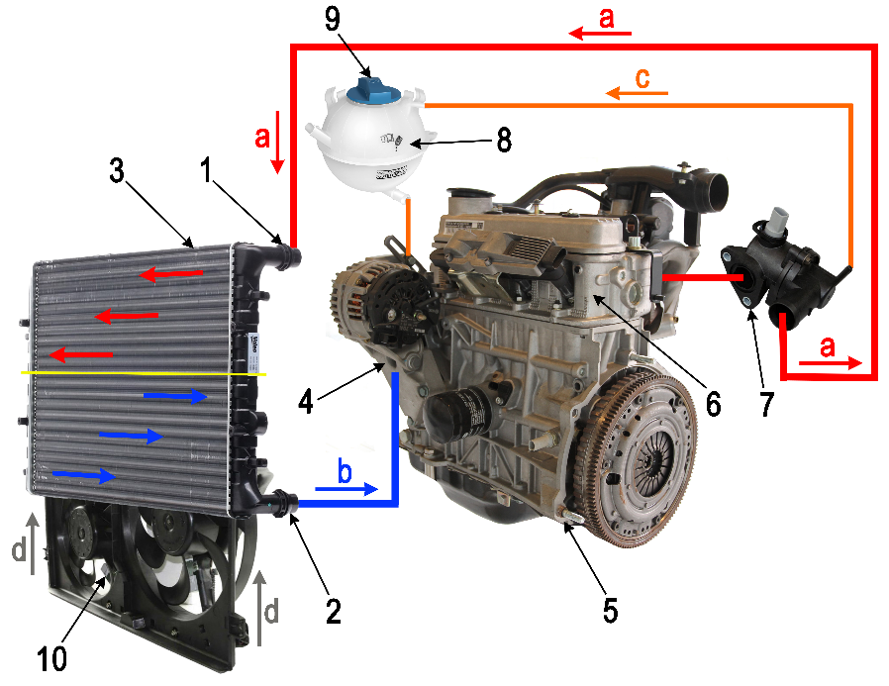
Obr. 1. Experimentálne zostava chladiaceho okruhu automobilu, 1, 2 – vstupné a výstupné potrubie chladiča so snímačom teploty, 3 – chladič, 4 – vodné čerpadlo, 5 – motor, 6 – hlava valcov, 7 – termostat so snímačom teploty, 8, 9 – expanzná nádrž s vekom, 10 – dvojica ventilátorov, a – prívod horúcej chladiacej kvapaliny, b – odvod ochladenej chladiacej kvapaliny, c – reverzné potrubie, d – smer montáže ventilátora
Fig. 1. Experimental car cooling circuit setup, 1, 2 – cooler inlet and outlet pipe with the temperature sensor, 3 – cooler, 4 – water pump, 5 – engine, 6 – head of cylinders,
7 – thermostat with temperature sensor, 8, 9 – expansion tank with cover, 10 – pair of fans,
a – hot coolant inlet, b – cool coolant outlet, c – reverse pipe, d – direction of fan mounting

výsledky
Ohrev opotrebovanej chladiacej kvapaliny G12 s aditívom na prevádzkovú teplotu meranú v termostate T_{term} = 80 ℃ prebiehal o 1 minútu a 30 sekúnd dlhšie v porovnaní
s rovnakou chladiacou kvapalinou bez aditíva (Obr. 2).

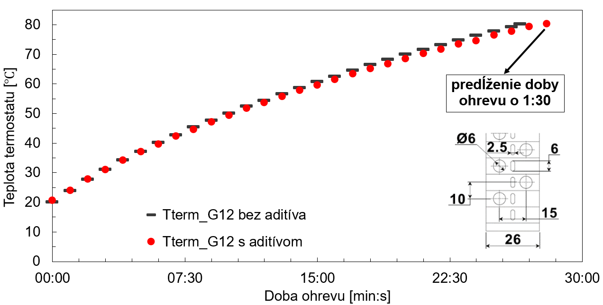
Obr. 2. Teplota v termostate motora počas ohrevu opotrebovanej chladiacej kvapaliny G12 bez pridania a s pridaním aditíva
Fig. 2. Temperature in the engine thermostat while heating the used G12 coolant without
and with the additive
Chladiaca kvapalina s pridaným aditívom sa ohrievala na prevádzkovú teplotu 28 minút a bez aditíva 26 minút a 30 sekúnd. Je to spôsobené priebežnou degradáciou zložiek v chladiacej kvapaline vplyvom dlhodobej prevádzky motora, pričom opätovné doplnenie aditíva do zmesi zaistilo prinavrátenie jej teplonosných vlastností.
Po dosiahnutí prevádzkovej teploty chladiacej kvapaliny začal proces chladenia chladičom s dvojicou ventilátorov po dobu 1 minúty. Opotrebovaná chladiaca kvapalina s aditívom dosiahla pokles teploty na výstupe chladiča T_{výst} o 1,47 °C v porovnaní s chladiacou kvapalinou bez aditíva (Obr. 3). Významnú úlohu pri chladení zohráva aj kryt ventilátorov, ktorý umožňuje efektívnejšie prúdenie vzduchu cez teplovýmennú plochu chladiča (Moravčík, 2024).
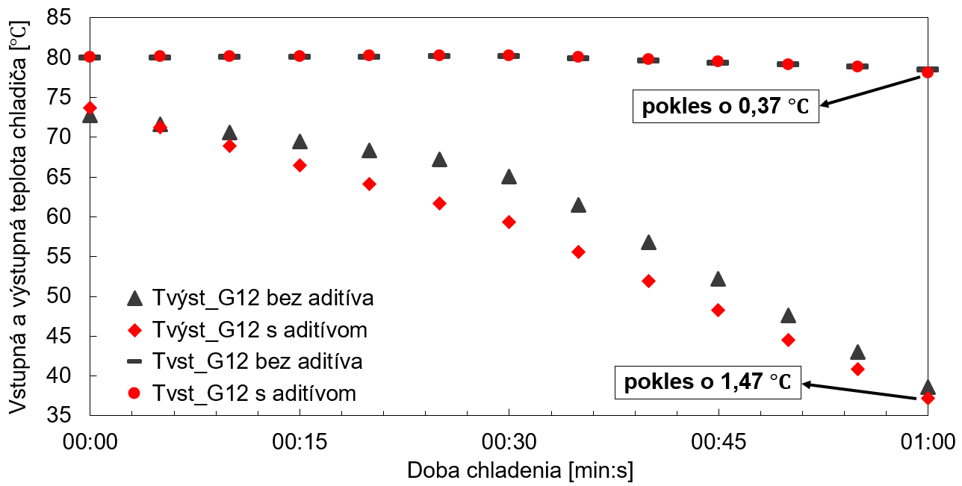
Obr. 3. Vstupné a výstupné teploty chladiča počas chladenia opotrebovanej chladiacej kvapaliny G12 bez pridania a s pridaním aditíva
Fig. 3. Cooler inlet and outlet temperatures while cooling the used G12 coolant without
and with the additive

Zo vstupných teplôt chladiča T_{vst} možno určiť, kedy bol termostatický ventil uzavretý. Jeho uzavretie bolo spôsobené prúdením ochladenej chladiacej kvapaliny z výstupu chladiča. Ochladená kvapalina s teplotou nižšou ako prevádzková teplota spôsobila ochladenie expanzného prvku termostatu a uzavretie veľkého chladiaceho okruhu, čo zároveň spôsobilo zastavenie prietoku chladiacej kvapaliny v chladiči. Čím skôr došlo k uzavretiu termostatického ventilu, tým skôr motor pracoval v optimálnej prevádzke. Z priebehu vstupných teplôt chladiča T_{vst} možno pozorovať pokles o 0,37 ℃ pridaním aditíva do opotrebovanej chladiacej kvapaliny (Obr. 3).
záver
Z experimentálnych meraní vyplýva, že pridaním dodatočného aditíva do opotrebovanej chladiacej kvapaliny G12 s nájazdom 120 000 km došlo k zefektívneniu procesu chladenia, keďže sa znížila výstupná teplota chladiacej kvapaliny 0,96 násobne po jednej minúte chladenia. Optimálne chladenie motora automobilu je dôležité pre jeho správnu prevádzku, pretože priamo ovplyvňuje jeho chod, efektivitu spaľovania, produkciu emisií a životnosť komponentov. Pridaním dodatočného aditíva do opotrebovanej chladiacej kvapaliny dôjde k prinavráteniu jej teplonosných vlastnostní, čo má pozitívny vplyv aj na úsporu paliva, dodržiavanie emisných limitov a tým pádom ochranu životného prostredia.
literatúra
SUBHEDAR, D.G., RAMANI, B.M., GUPTA, A. 2018. Experimental Investigation of Heat Transfer Potential of Al2O3/Water-Mono Ethylene Glycol Nanofluids as a Car Radiator Coolant. In Case Studies in Thermal Engineering, vol. 11, pp. 26–34. DOI: 10.1016/j.csite.2017.11.009.
GOLLIN, M., BJORK, D. 1996. Comparative performance of ethylene glycol/water and propylene glycol/water coolants in automobile radiators. In SAE Technical Paper Series, no. 960372, pp. 115-123. ISSN 0148-7191.
GREANEY, J., COZZONE, G. 1999. Comparative performance of aqueous propylene glycol and aqueous ethylene glycol coolants. In SAE Technical Paper Series, no. 0134, 8 p. ISSN 0148-7191.
ROSLAN, A., ARBANAH, M., TUKIMAN, N., IBRAHIM, N.N., JUANIL, A.R. 2017. The Effects of Ethylene Glycol to Ultrapure Water on Its Specific Heat Capacity and Freezing Point. In Journal of Applied Environmental and Biological Sciences, vol. 7, no. 7S, pp. 54-60. ISSN 2090-4274.
REBSDAT, S., MAYER, D. 2012. Ethylene glycol: Ullmann's Encyclopedia of Industrial Chemistry. Wiley-VCH Verlag GmbH & Co. KGaA, Weinheim, vol. 13, pp. 531-546. [online]. Available on: <https://doi.org/10.1002/14356007.a10_101>.
AL-AMAYREH, M. 2020. Experimental Study of Thermal Conductivity of Ethylene Glycol Water Mixtures. In Journal of Engineering Research and Application, vol. 10, no. 1, pp. 62-68. DOI: 10.9790/9622-1001026268.
MORAVČÍK, A. 2024. Vplyv aditív chladiacich kvapalín na proces chladenia v kompaktnom výmenníku tepla: bakalárska práca. Zvolen: Technická univerzita vo Zvolene, 45 s.

Príspevok bol vypracovaný v rámci riešenia EU NextGenerationEU cez Plán obnovy a odolnosti Slovenskej republiky pod projektom č. 09I03-03-V05-00016.

Kontaktná osoba:
Ing. Marek Lipnický, tel.: 00 421 45 5206 871, e-mail: marek.lipnicky@tuzvo.sk

VYUŽITIE iR VISION PRI NAVÁDZANÍ ROBOTICKÉHO MANIPULÁTORA
Filip Krnáč, Elena Pivarčiová
Katedra výrobnej a automatizačnej techniky, Fakulta techniky, Technická univerzita vo Zvolene, Študentská 26, 960 01 Zvolen
Kľúčové slová: priemyselný robot, kolaboratívny robot, programovanie robotov, iR Vision
ÚVOD
Článok sa zameriava na popis procesu získania údajov prostredníctvom systému iR Vision a ich následné využitie. Cieľom práce bolo demonštrovať možnosti využitia tohto systému v praktickej robotike, poukázať na funkcionality, ktoré systém ponúka a navrhnúť spôsob, akým sa dá daný systém aplikovať – teda ako sa dajú získané údaje ďalej využiť.
Všeobecne sa dá robotika definovať ako disciplína o vytváraní inteligentných strojov, ktorá integruje viacero vedeckých a inžinierskych oblastí. Taktiež je to veda o robotoch, ich dizajne, výrobe a aplikácii. Robotika úzko súvisí s elektronikou, mechanikou a softvérom (Tocháček, Lapeš, 2012).
Medzinárodná organizácia pre normalizáciu definuje robota v norme ISO 8373 ako „automaticky riadený, opätovne programovateľný, viacúčelový manipulátor pre činnosť v troch, alebo viacerých osiach“ (Kolíbal, 1993).
MATERIÁL A METÓDY
Pre riešenie úlohy, na ktorej sme chceli demonštrovať využitie systému iR Vision sme použili robota Fanuc CRX 10iA (Obr. 1), ktorý bol, na poslednej (šiestej) osi, osadený kamerou FANUC SC130EF2 a gripprom Co-act EGP-C 64-N-N-FCRXID od spoločnosti Shunk. Práve tieto zariadenia sme zvolili tak, aby projekt bolo možné realizovať na pôde Fakulty techniky Technickej univerzity vo Zvolene, nakoľko fakulta disponuje zmienenými zariadeniami.
Úloha spočívala v rozpoznaní a lokalizovaní prvkov rôzneho tvaru – štandardizované súčiastky: podložka, matica a skrutka, ktoré boli umiestnené na pracovnom stole. Vstupom do iR Vision bola snímka pracovného priestoru vyhotovená v smere kolmom na pracovný stôl.
Systém iR Vision bolo potrebné nakonfigurovať pomocou rozhrania v internetovom prehliadači (Obr. 1). Každý z troch typov súčiastok bolo potrebné v snímke označiť pomocou nástroja GPM locator tool (nástroj na rozpoznávanie zadanej geometrie) a zadať rozpoznávacie parametre, ako napríklad miera tolerancie odlišnosti nájdenej geometrie od preddefinovaného tvaru.
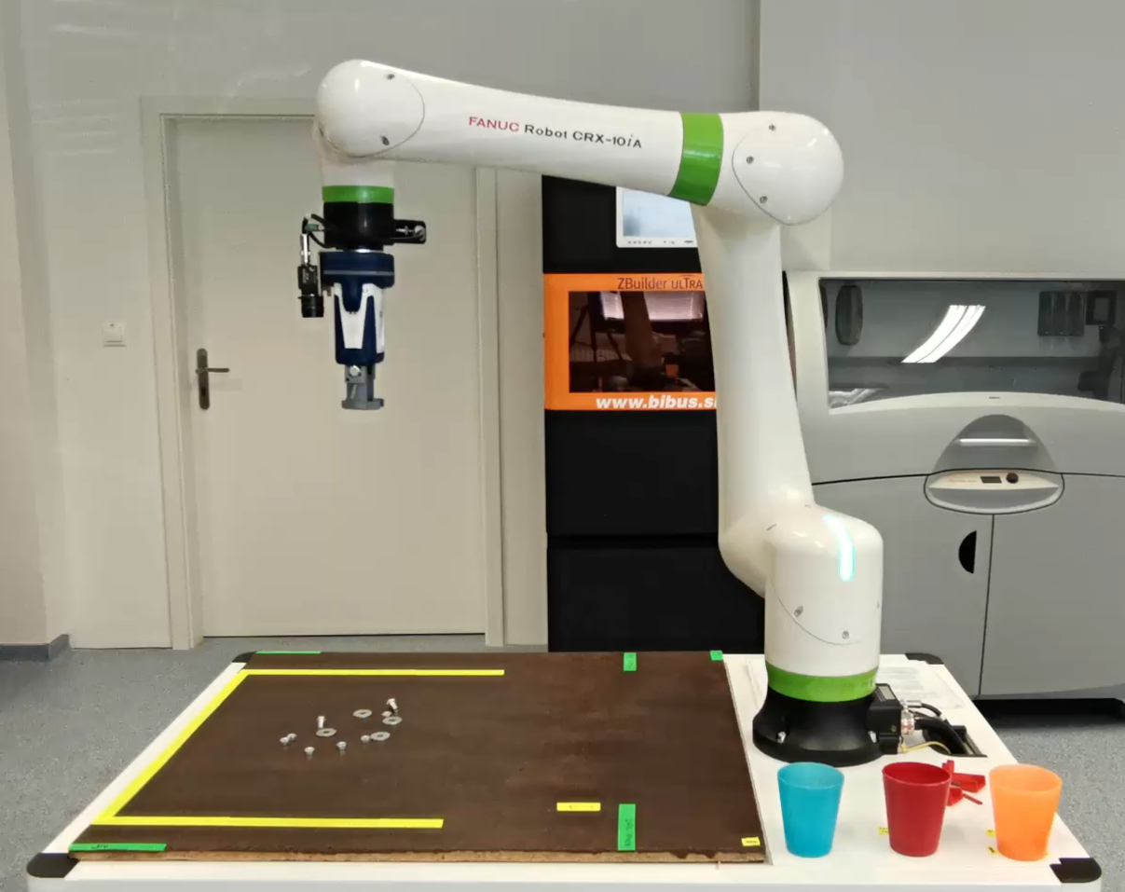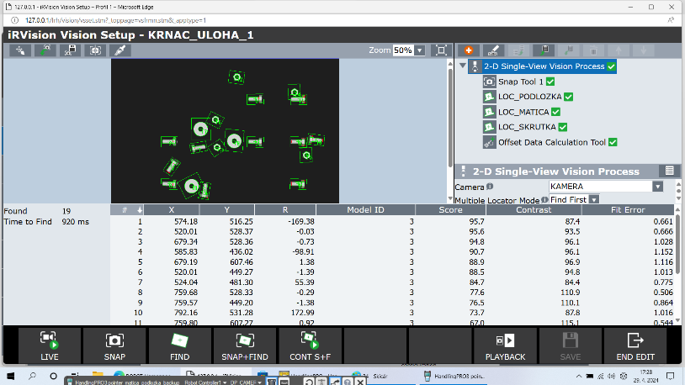
Obr. 1 Robot Fanuc CRX 10iA s pracovným stolom a rozhranie systému iR Vision
Fig. 1 Fanuc CRX 10iA robot, it´s workspace and iR Vision Configuration screen
VÝSLEDKY
Výstupom systému iR Vision (pre našu konfiguráciu) bol zoznam nájdených prvkov, pričom ku každému prvku bol priradený kód určujúci jeho tvar a polohu v dvojrozmernom priestore, teda súradnice X, Y a informácia o orientácii (rotácii) prvku R. Tieto údaje bolo potrebné vyhodnotiť a spracovať tak, aby pri manipulácii robota s určitým prvkom nedochádzalo ku kolíziám s inými prvkami.
Navrhli sme algoritmus, ktorý matematicky vyhodnocoval potenciálne kolízie medzi pracovným nástrojom robota (pri odoberaní prvku) a ostatnými prvkami, ktoré má robot odoberať v budúcnosti. Princíp spočíval v matematickej kontrole prekrytia dvoch pomyselných kružníc – kružnica nástroja a kružnica prekážky, pričom pri ich prekrytí bol stav vyhodnotený ako kolízny. V opačnom prípade systém pokračoval v kontrole kolízií medzi nástrojom a ďalšou súčiastkou.

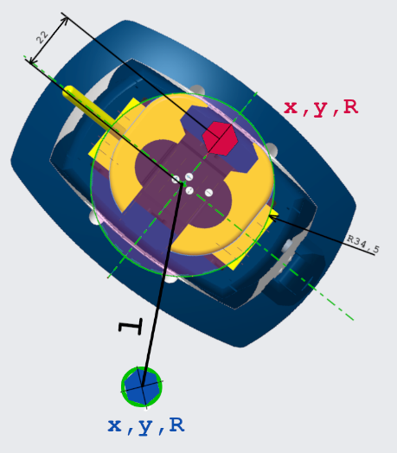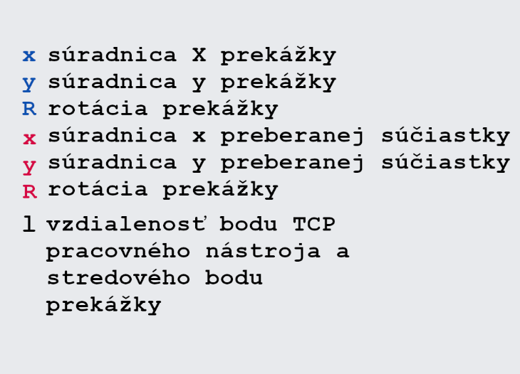
Obr. 2 Schéma fungovania systému na prevenciu pred kolíziami
Fig. 2 Scheme of collision detection system
ZÁVER
Vyriešením zadanej úlohy sme demonštrovali možnosti využitia kamerových systémov v robotike a taktiež sme mohli poukázať aj na limity týchto systémov. Spravidla ide o náchylnosť k chybovosti vyplývajúcej z meniacich sa svetelných podmienok a obmedzenia týkajúce sa určovania polohy v trojrozmernom priestore, prípadne v pohybe.
Taktiež sme ponúkli komplexné riešenie na daný problém ku ktorému sme sa dopracovali v niekoľkých krokoch. Prvým bola voľba vhodného robota a spôsob snímania kamery, keďže napevno osadený kamerový systém sa ukázal, ako nie dostatočne presný. Ďalším bolo konštrukčné riešenie nástroja a návrh vhodných podmienok na pracovisku. Posledným krokom bolo softvérové a matematické vyhodnocovanie získaných údajov, vytvorenie algoritmu na prevenciu pred kolíziami a ladenie trajektórií robota počas vykonávania úlohy.

LITERATÚRA
FANUC Robot series R-30iA/ R-30iA Mate Controller iR Vision. Operator´s manual. Basic Operation
ISO 10218-1:2011 Robots and robotic devices
KOLÍBAL, Z. Průmyslové roboty I: Konstrukce průmyslových robotů a manipulátorů (PRaM). Brno: skriptum VUT Brno, 1993. 188 s. ISBN 80-214-0526-0
MARTIŠ, J., Obsluha a programovanie – programátor R30iB/R30iB plus (TP-B), Fanuc Academy, Copyright FANUC Slovakia s.r.o, výučbová príručka, 95 s.
SEMJON, J., VARGA, J., JÁNOŠ, R., TULEJA, P., Programovanie priemyselných robotov I. Technická univerzita v Košiciach, Strojnícka fakulta, prvé vydanie, 2018. 123 s. ISBN 978-80-553-3283-3
SCHOLLENBERGER, W., Školicí příručka Obsluha a programování – základní kurs RJ-3/RJ-3iB/R30iA, Trainingcenter FANUC Robotics Czech s.r.o., 2020, 83 s.
TOCHÁČEK, D., LAPEŠ, J., Edukační robotika, Praha: Univerzita Karlova v Praze, Pedagogická fakulta, 2012, 52 s. ISBN 978-80-7290-577-5
VELÍŠEK, K., KATALINIČ, B., JAVOROVÁ, A. Priemyselné roboty a manipulátory.(Industrial robots and manipulators). Bratislava: Slovenská technická univerzita, 2006, 183 s. ISBN 80-227-2492-0.

Príspevok bol vypracovaný v rámci riešenia grantového projektu
KEGA 004TU Z-4/2024: Implementácia progresívnych metód vzdelávania do odborných
predmetov v oblasti strojárstva a priemyselnej robotiky

Kontaktná osoba:
Ing. Filip Krnáč, tel.: +421 910 649 436, e-mail: krnaci11@gmail.com

Návrh robotizovanej bunky v prostredí robotstudio
Martin Komák¹, Elena Pivarčiová²
¹Ústav informatiky, informačných systémov a softvérového inžinierstva, Fakulta informatiky a informačných technológií, Slovenská technická univerzita v Bratislave, Ilkovičova 6276/2, 842 16 Bratislava 4, martin.komak@stuba.sk
²Katedra výrobnej a automatizačnej techniky, Fakulta techniky, Technická univerzita vo Zvolene, Študentská 26, 960 01 Zvolen, elena.pivarciova@tuzvo.sk
Key words: industrial robot, robotic cell, RobotStudio, gripper
Úvod
Článok sa zameriava na vytvorenie modelu robotizovanej bunky pre opracovanie dosky plošného spoja pomocou frézy upevnenej na prírube priemyselného robota, využívajúc simulačný softvér RobotStudio od ABB. Cieľom je vytvoriť počítačovú simuláciu, ktorá môže poslúžiť pri návrhu reálnej výrobnej bunky, čím sa znížia náklady na prototyp. Model je možné rozšíriť o ďalšie operácie a verifikovať ich v simulačnom prostredí.
V článku [1] autori riešia problém skenovania dielov a pohybov robota v robotickej bunke, kde robot obsluhuje stroje vo výrobnom systéme s prietokovou linkou. Článok [2] sa zameriava na plánovanie cyklických pohybov robota v továrni, ktorá opakovane vyrába jeden typ výrobku a kde robot zabezpečuje prepravu dielov medzi strojmi. V práci [3] je predstavená robotická bunka pre aditívnu výrobu založenú na vytláčaní taveného nanášania, pričom autori navrhujú algoritmy na rozklad dielov do vrstiev a generovanie bezkolíznych trajektórií pre robotické manipulátory. Článok [4] popisuje návrh robotického systému pre automatizované vstrekovanie do vsádzkovo suspendovaných buniek, zatiaľ čo článok [5] skúma nedávne pokroky v technológiách mikroinjekcie robotických buniek a analyzuje ich kľúčové technológie.
MATERIÁL A METÓDY
Zavádzanie priemyselných robotov je kľúčovým prvkom pokroku vo výrobe, najmä s rozvojom technológií, ako je umelá inteligencia a kolaboratívne roboty. Pri zložitejších operáciách, ako je bodové zváranie, sú roboty nevyhnutné, čo zvyšuje dopyt po efektívnych programovacích metódach. Táto práca sa venuje tvorbe robotizovanej bunky pre opracovanie dosky plošného spoja pomocou stacionárnej frézky.

Samotnú úlohu je vhodné rozdeliť do viacerých pod úloh. Na základe požiadaviek na veľkosť pracoviska a obmedzenia týkajúce sa výberu výrobcu bol do pracoviska zvolený priemyselný robot ABB IRB 120T. Následne bol vytvorený hliníkový rám s dopravníkom. Modely boli umiestnené do vývojového prostredia a boli testované trajektórie robota.
VÝSLEDKY
Kľúčovým prínosom je využitie moderných softvérových nástrojov na simuláciu, čo zjednodušilo integráciu a umožnilo efektívne plánovanie výrobného procesu.
Naše výsledky potvrdzujú praktickosť off-line programovania a správneho výberu robota, čo prispieva k zníženiu nákladov a zlepšeniu efektivity automatizovaných výrobných procesov. Potenciálne zlepšenia by sa mohli sústrediť na ďalšiu optimalizáciu manipulačných operácií. Nami navrhnutá výrobná bunka je znázornená na obr. 1.
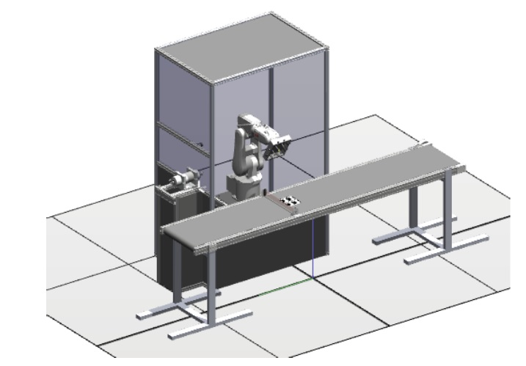
Obr. 1 Model navrhnutej robotizovanej bunky
Fig. 1 A model of the proposed robotic cell

ZÁVER
Cieľom práce bolo navrhnúť bunku na opracovanie dosky plošného spoja pomocou priemyselného robota a koncovej frézky v softvéri RobotStudio. Výsledkom je realistická simulácia výrobného procesu, ktorú je možné nahrať do riadiacej jednotky reálneho robota a testovať, či nedochádza ku kolíziám.
LiteratÚRA
[1] SETHI, S. P., SRISKANDARAJAH, C., SORGER, G., BLAZEWICZ, J. & KUBIAK, W. (1992). Sequencing of parts and robot moves in a robotic cell. International Journal of Flexible Manufacturing Systems, 4(3), 331–358.
[2] CRAMA, Y. & Van De KLUNDERT, J. (1997). Cyclic scheduling of identical parts in a robotic cell. Operations research, 45(6), 952–965.
[3] BHATT, P. M., KABIR, A. M., MALHAN, R. K., SHAH, B., SHEMBEKAR, A. V., YOON, Y. J. & GUPTA, S. K. (2019). A robotic cell for multi-resolution additive manufacturing. In 2019 International conference on robotics and automation (ICRA) (pp. 2800–2807). IEEE.
[4] HUANG, H. B., SUN, D., MILLS, J. K. & CHENG, S. H. (2009). Robotic cell injection system with position and force control: Toward automatic batch biomanipulation. IEEE transactions on robotics, 25(3), 727–737.
[5] ZHU, L. (2020). A review of recent advances in robotic cell microinjection. IEEE Access, 8, 8520–8532.

Príspevok bol vypracovaný v rámci riešenia projektu 004TU Z-4/2024:
Implementácia progresívnych metód vzdelávania do odborných predmetov
v oblasti strojárstva a priemyselnej robotiky

Kontaktná osoba:
Ing. Martin Komák, PhD., tel.: +421 908 099 406, e-mail: martin.komak@stuba.sk

Porovnanie programovania priemyselných robotov FANUC a ABB
Roman Čierťažský, Elena Pivarčiová
Katedra výrobnej a automatizačnej techniky, Fakulta techniky, Technická univerzita vo Zvolene, T.G. Masaryka 24, 960 01, Zvolen, Slovensko, roman.ciertazsky@tuzvo.sk, elena.pivarciova@tuzvo.sk
Kľúčové slová: Priemyselný robot, FANUC, ABB, ROBOGUIDE, RobotStudio, online, offline, programovanie
úvod
V priemysle, najmä automobilovom, dnes patria priemyselné roboty medzi najdôležitejšie prvky. Sú vysoko flexibilné zariadenia a dokážu sa prispôsobiť rôznym funkciám, či už manipulačným, zváracím a podobne. Ďalšou výhodou je použiteľnosť 24 hodín denne, sedem-krát v týždni. Taktiež znižujú nepodarkovosť a produkujú vysoko kvalitné výrobky s požadovanou presnosťou. Hlavnou témou robotiky je programovanie samotných priemyselných robotov. Takmer každý výrobca robotov si vyvinul vlastný proprietárny programovací jazyk robotov, ktorý bol jedným z problémov priemyselnej robotiky. Je to sada kódovaných príkazov alebo pokynov, ktoré informujú mechanické zariadenie a elektronický systém, aké úlohy majú vykonať.

materiál a metódy
Pri samotnom porovnávaní priemyselných robotov FANUC a ABB sme sa zamerali na programovú štruktúru ich programovacích jazykov, ako aj ich online programovanie pomocou ovládacieho panelu pripojeného ku riadiacej jednotke, a nakoniec na offline programovanie pomocou softvérov ROBOGUIDE a RobotStudio.

- Programové štruktúry jazykov:
Pri oboch programovacích jazykoch je základom anglický jazyk.

Obr. 1. Programové štruktúry: vľavo KAREL od FANUC; vpravo RAPID od ABB
Fig. 1. Program structures: left KAREL from FANUC; right RAPID from ABB

- Online programovanie:
Jedná sa o programovanie robota priamo na pracovisku a pomocou ovládacieho panelu pripojeného ku riadiacej jednotke. Oba ovládacie panely sú vybavené dotykovým displejom a tlačidlom „Mŕtveho muža“ (deadman) ako aj STOP tlačidlom.
FANUC – iPendant touch:
- prepínač ON/OFF,
- tlačidlá numerické, editovacie, príkazové, krokovacie, smerové na ovládanie pohybov.
ABB – FlexPendant:
- 3D joystick na ovládanie pohybov,
- 4 tlačidlá vykonávania programu,
- 4 programovateľné tlačidlá,
- 4 tlačidlá s nadefinovanými funkciami.
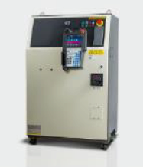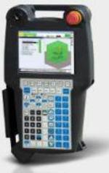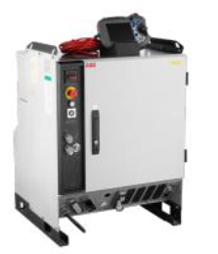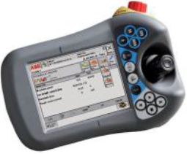
Obr. 2. Ovládacie panely s riadiacimi jednotkami: vľavo iPendant touch; vpravo FlexPendant
Fig. 2. Control panels with controllers: left iPendant touch; right FlexPendant

- Offline programovanie:
Pri tomto spôsobe programovania robota sa používajú softvérové programy priamo od výrobcov robotov. V týchto softvéroch je okrem vytvárania programov robotov aj možnosť vytvorenia simulácie. Taktiež ich knižnice disponujú s modelmi robotov, ako aj nástrojov, či vybavení pre pracovnú bunku. Softvér od FANUC sa nazýva ROBOGUIDE, softvér od ABB je RobotStudio.
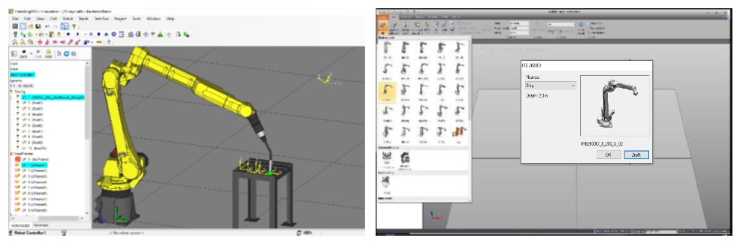
Obr. 3. Offline softvéry: vľavo RoboGuide; vpravo RobotStudio
Fig. 3. Offline softwares: left RoboGuide; right RobotStudio
výsledky
Online programovanie pomocou pendantov umožňuje pohyb robota len pri stlačenom mŕtvom mužovi. Pri iPendant touch sa nachádza na oboch stranách jeho zadnej strany, čím sa myslí aj na ľavákov. Pohyb sa vykonáva stlačením SHIFT klávesy a klávesy požadovaného smeru. Pri Flexpendante je to jednoduchší spôsob a to pomocou joysticku. Na obrázkoch sú vyobrazené vytvorené programy, t.j. jednoduchá trajektória, ktorá vytvára zvar na plechu.
Obr. 4. Popisky opisujú javy a stavy, ktoré nastávajú pri krokovaní programu na Pendantoch: vľavo iPendant touch; vpravo Flexpendant
Fig. 4. The labels describe the events and states that occur when the program is stepped on the Pendants: left iPendant touch; right Flexpendant

Pri krokovaní programu je taktiež potrebné držať stlačeného muža. Pri iPendant touch sa krokuje pomocou tlačidiel  – vpred a  – vzad. Pre krokovanie je potrebné stlačiť tlačidlo  inak sa program vykoná naraz. Pri Flexpendante sa to vykoná pomocou tlačidla PLAY , v prípade krokovania sa používajú tlačidlá vpred  a vzad .
Oba Offline programovacie softvéry umožňujú v nich vytvorenú trajektóriu odoslať do riadiacej jednotky – kontroléra.
V ROBOGUIDE sú pohyby trajektórie, ktoré budú vykonané voľnou – spoločnou interpoláciou, znázornené pomocou modrých čiar. Pohyby vykonávané lineárne majú zelené čiary. V tomto softvéri chýba pri vytváraní kruhová pohybová inštrukcia.
V RoboStudiu sú v trajektórii prerušovanou žltou čiarou označené pohyby vykonané voľnou interpoláciou, neprerušované žlté čiary predstavujú lineárne pohyby.
Obr. 5. Zobrazenie trajektórie: vľavo ROBOGUIDE; vpravo RobotStudio
Fig. 5. View of the trajectory: left ROBOGUIDE; right RobotStudio

Tabuľka 1. Porovnanie ABB a Fanuc
Table 1. Comparison ABB and Fanuc
+ klady/– zápory | FANUC | ABB⁾
Programové štruktúry jazykov | KAREL:  – zlá programová štruktúra | RAPID:  + viac preddefinovaných príkazov (Offs, RelTool, CallByVar)
Ovládacie panely Pendanty | iPendant touch:  – pohyb robota kombináciou mŕtvy muž+SHIFT+klávesa smeru  + veľká klávesnica  + používateľské rozhranie iHMI  + možnosť rozdelenia displeja na tri časti | Flexpendant:  + pohyb robota pomocou joysticka+mŕtvy muž  + menu v češtine  + používateľské rozhranie cez ScreenMaker
Offline programovacie softvéry | ROBOGUIDE:  + jednoduché vytvorenie simulácií  – chýba možnosť kruhovej pohybovej inštrukcie | RobotStudio:  – náročné vytvorenie simulácie  + simulácia fyzikálnych vlastností

záver
Pri porovnaní priemyselných robotov sme našli pri oboch výrobcoch výhody aj nevýhody. Ak sa však zameriame na samotné programovanie a jeho jednoduchosť, má navrch ABB. Tu je zopár príkladov prečo.
Na FANUC neexistuje tlačidlo PP na main, ktoré zabezpečuje presun programového kurzora na začiatok programu v prípade prerušenia vykonávania programu a jeho zlyhania. Pre ľudí v rôznych priemyselných odvetviach zabezpečujúcich chod robotov je to prvý krok v takomto prípade. Preto je ho potrebné na FANUC robotoch vytvoriť.
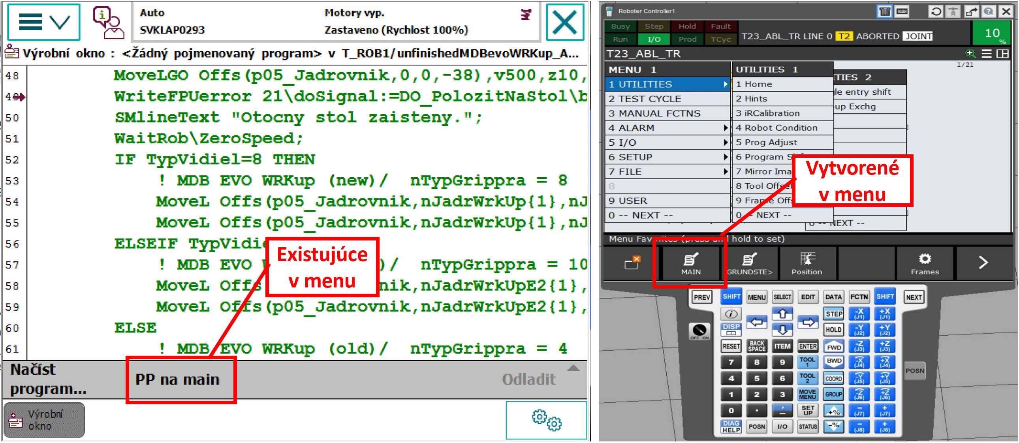 Obr. 6. PP na main: vľavo ABB; vpravo FANUC
Fig. 6. PP to main: left ABB; right FANUC

Funkcia Offset a RelTool slúži na vytvorenie pozície, bez vytvárania ďalšieho bodu napr:
- Offs (bod1,0,0,150) bude pozícia 150 mm nad bodom 1 v osi Z karteziánskeho súradnicového systému,
- RelTool (bod1,0,0,–150) bude pozícia od bodu 1 o –150 mm v osi Z ale podľa súradnicového systému nástroja.
Tieto funkcie vo FANUC neexistujú, je potreba doprogramovať si ich, čo vyžaduje programátorské skúsenosti. A z hľadiska štruktúry programu je potreba dvoch riadkov na jej vyvolanie.
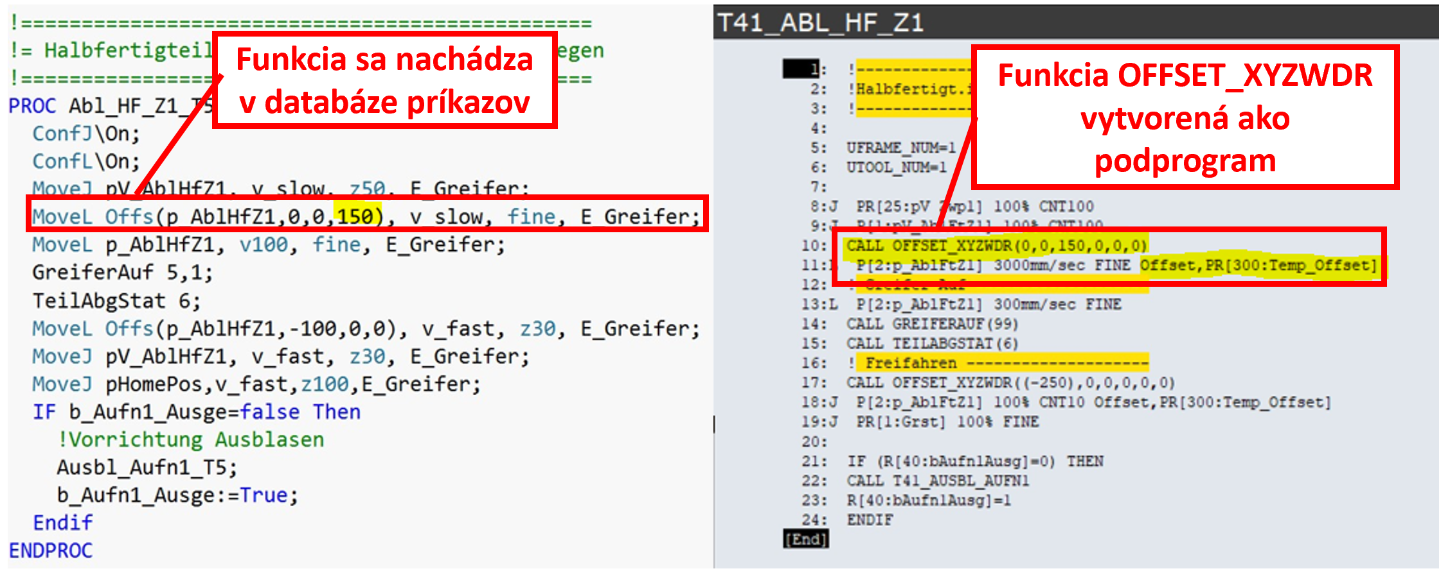
Obr. 7. Funkcia Offset: vľavo ABB; vpravo FANUC
Fig. 7. Function Offset: left ABB; right FANUC

Nakoniec porovnanie offline programovacích softvérov a zobrazenie štruktúry programu. V RobotStudio sú moduly a v tých moduloch sú procedúry (programy). Pomocou toho sa dá program rozdeliť na typy (produkty), na základe ktorých robot vykonáva činnosť.
V ROBOGUIDE sú programy len v jednom prehľade, nedajú sa vytvoriť podskupiny podľa typu, preto je potreba pri práci s programom pri volaní programu ho hľadať v prehľade. Na obrázku 8 je porovnanie programov robotov, ktorí vykonávajú identické činnosti v identických pracovných bunkách.
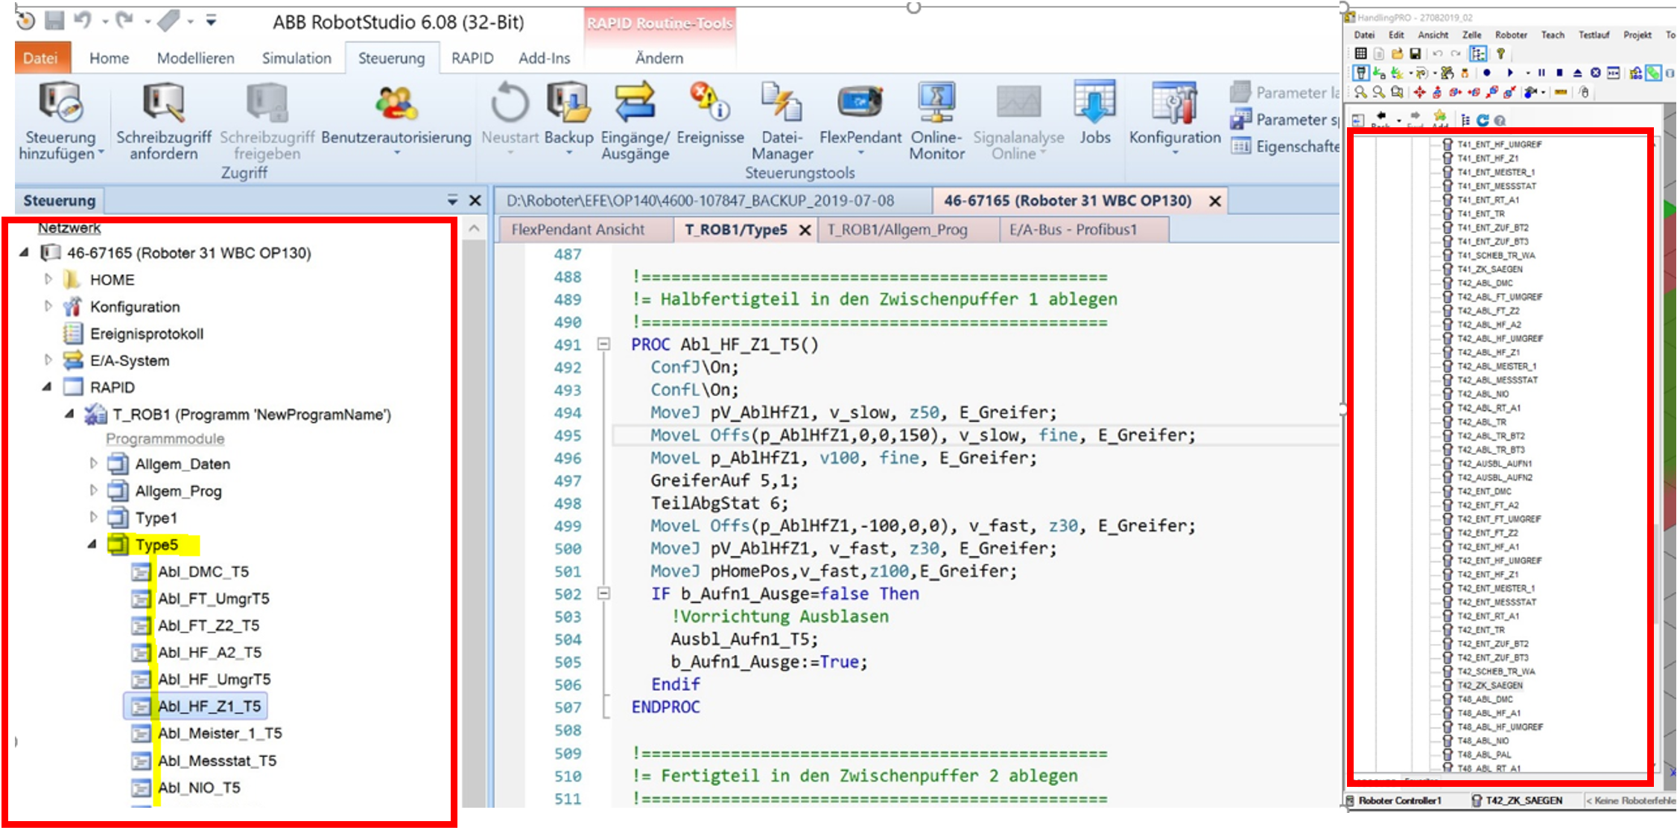
Obr. 8. Programová štruktúra: vľavo v RobotStudio; vpravo v ROBOGUIDE
Fig. 8. Program structure: left in RobotStudio; right in ROBOGUIDE

literatúra
MICHAL, D., KOŠŤÁL, P., LECKÝ, Š., VÁCLAV, Š. 2018. Racionalization of Robotic Workstation in Welding Industry. In Research Papers Faculty of Materials Science and Technology in Trnava. Slovak University of Technology in Bratislava. 2018, Vol. 26, no. 42 pp. 159-164. DOI 10.2478/rput-2018-0019.
FANUC. Priemyselné roboty. [online]. [cit. 2024-10-29] Dostupné na internete: https://www.fanuc.eu/sk/sk/robots.

Príspevok bol vypracovaný v rámci riešenia grantového projektu
KEGA 004TU Z-4/2024: Implementácia progresívnych metód vzdelávania do odborných
predmetov v oblasti strojárstva a priemyselnej robotiky

Kontaktná osoba:
Ing. Roman Čierťažský, tel.: +421 905 908 563, e-mail: roman.ciertazsky@tuzvo.sk

Vybrané Regresné modely procesu frézovania termicky upraveného bukového dreva vzhľadom na spotrebu elektrickej energie
Peter Koleda, Tomáš Čuchor, Ľubomír Rajko
Katedra výrobnej a automatizačnej techniky, Fakulta techniky, Technická univerzita vo Zvolene, Študentská 26, 960 01 Zvolen, Slovensko, peter.koleda@tuzvo.sk, xcuchor@is.tuzvo.sk, rajko.lubomir@centrum.sk
Kľúčové slová: regresné modely, frézovanie, spotreba elektrickej energie
úvod
Drevo, materiály na báze dreva a výrobky z nich majú nezastupiteľnú funkciu v mnohých aplikáciách. Aj preto sú predmetmi ich výskumu fyzikálno-mechanické, chemické a iné vlastnosti ako aj spôsoby ich obrábania a úpravy (Kokutse et al. 2006, Kaplan et al. 2018., Dzurenda a Dudiak, 2020, Navi a Sandberg 2012, Esteves et al. 2011). Tieto výskumy sú zamerané najmä na zlepšenie známeho a nájdenie nového využitia v súlade s platnými predpismi a trendami v oblasti hospodárstva, ekonomiky a ekológie (Kačíková a Kačík 2011, Budakçi et al. 2013, Kubš et al. 2016). Čoraz viac sa využívajú optimalizačné, riadiace a plánovacie algoritmy s prvkami umelej inteligencie z dôvodu preniesť rozhodovanie z úrovne osobných rozhodnutí jednotlivca na automatizované prepojené pracoviská.
V praxi, na základe experimentov a výskumu, je vyvinutých niekoľko algoritmov strojového učenia. Vo všeobecnosti neexistuje algoritmus, ktorý by bol vždy najlepší alebo najhorší a každý má svoje výhody a nevýhody v konkrétnom použití, takže ich ani nie je možné priamo porovnávať. Podľa (Brownlee 2016) medzi najznámejšie algoritmy strojového učenia patria nasledujúce:
• lineárna regresia,
• podporný vektorový stroj (suport vector machine),
• rozhodovacie stromy a podporné stromy (decision treees and boosted trees),
• náhodný les (random forest),
• K-najbližší susedia (K-Nearest Neighbours),
• neurónové siete.
Tento príspevok sa zaoberá využitím údajov o reznom výkone získaných pri frézovaní hydrotermálne modifikovaného bukového dreva na vytváranie matematických modelov strojového učenia. Najprv sa namerané údaje spracujú a štatisticky vyhodnotia na zistenie štatistickej významnosti vplyvov jednotlivých technicko-technologických parametrov frézovania a následne sú použité pre trénovanie vybraných modelov strojového učenia.
výsledky
Na obr. 1 je zobrazená lineárna regresia pre model C&RT (classification & regression tree) rozhodovací strom s rovnicou, pričom bodkované čiary ohraničujú 95 %-ný interval spoľahlivosti. Tento model mal korelačný koeficien r² = 0,87.

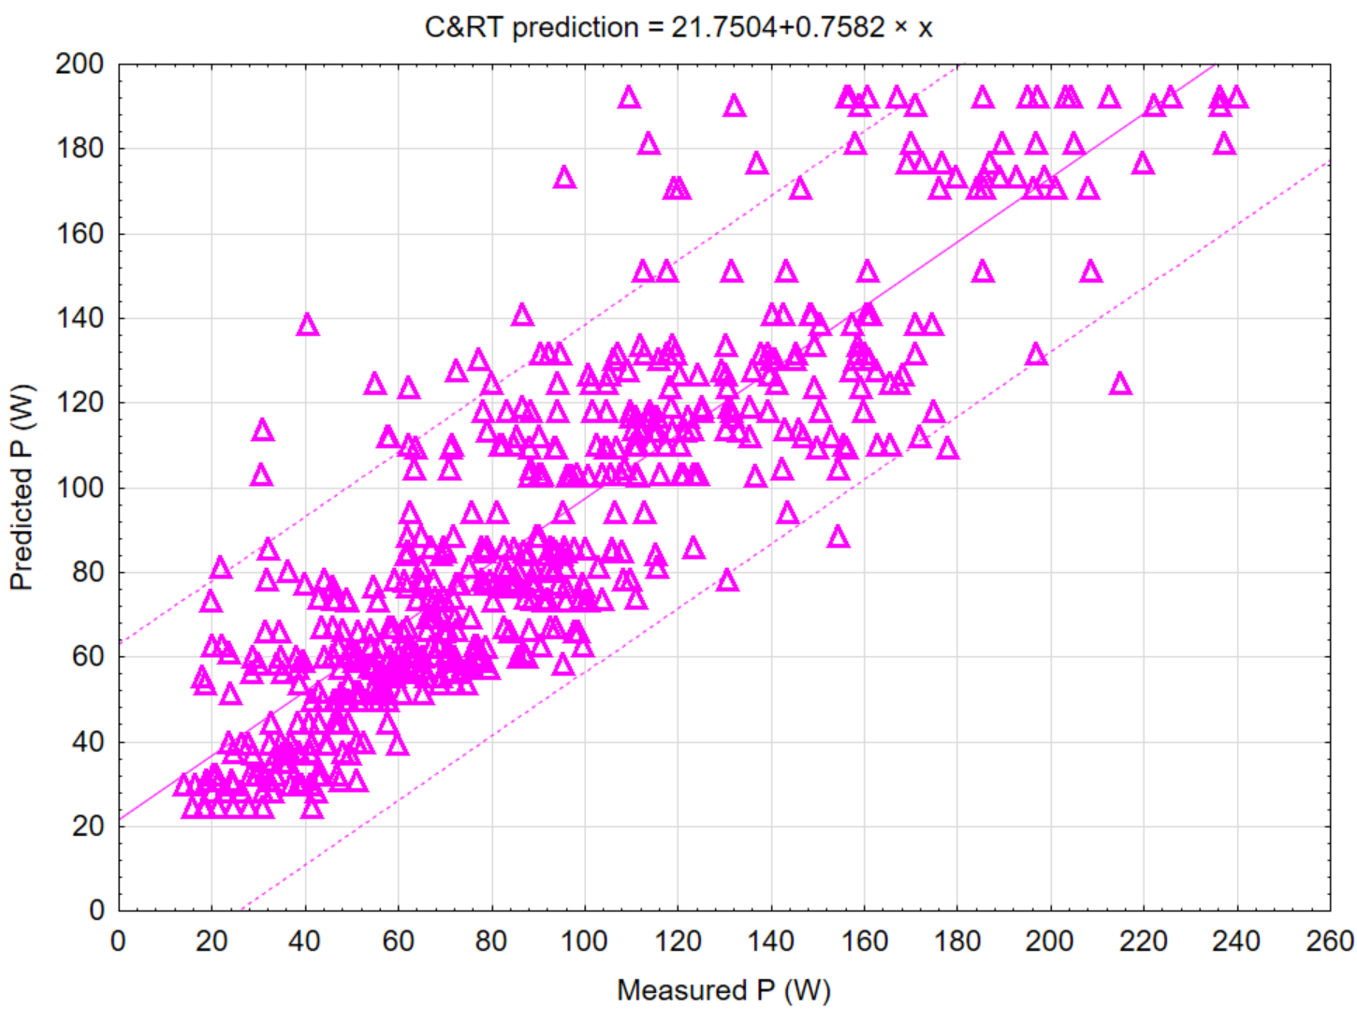
Obr. 1. Predikcia modelu rozhodovacieho stromu C&RT
Fig. 1. Prediction of C&RT decision tree model
záver
Pri tvorbe matematického modelu v softvéri STATISTICA 12 boli vytvorené grafy pre primárne metódy matematického modelovania a bola určená najvhodnejšia metóda, ktorou bola metóda rozhodovacieho stromu C&RT, kde hodnota korelačného koeficientu bola 0,87. . Korelačné koeficienty iných modelov však boli tiež vysoké: náhodné lesy (0,82), zosilnené stromy (0,80), neurónová sieť (0,8) a SVM (0,77).
literatúra
KOKUTSE, A.D., STOKES, A., BAILLÈRES, H., KOKOU, K., BAUDASSE, C. 2006. Decay resistance of Togolese teak (Tectona grandis L.f) heartwood and relationship with colour. Trees 20, 219–223. https://doi.org/10.1007/s00468-005-0028-0.
KAPLAN, L., KVIETKOVÁ, M., SIKORA, A., SEDLECKÝ, M. 2018. Evaluation of the effect of individual parameters of oak wood machining and their impact on the values of waviness measured by a laser profilometer. WoodRessearch 63, 127–140.
DZURENDA, L., DUDIAK, M. 2020. The Effect of the Temperature of Saturated Water Steam on the Colour Change of Wood Acer Pseudoplatanus L. Acta Fac. Xylologiae Zvolen 62, 19–28. https://doi.org/10.17423/afx.2020.62.1.02.
NAVI, P., SANDBERG, D. 2012. Thermo-Hydro-Mechanical Processing of Wood, CRC Press: Boca Raton, FL, USA. ISBN 9780429105692
ESTEVES, B., VIDEIRA, R., PEREIRA, H. 2011. Chemistry and ecotoxicity of heattreated pine wood extractives. Wood Sci. Technol. 45, 661–676. https://doi.org/10.1007/s00226-010-0356-0.
KAČÍKOVÁ, D., KAČÍK, F. 2011. Chemické a mechanické zmeny dreva pri termickej úprave, Technical University in Zvolen: Zvolen, Slovakia. ISBN 978-80-228-2249-7,
BUDAKÇI, M., İLÇE, A.C., GÜRLEYEN, T., UTAR, M. 2013. Determination of the surface roughness of heat-treated wood materials planed by the cutters of a horizontal milling machine. BioResources 8, 3189–3199.
KUBŠ, J., GAFF, M., BARCÍK, Š. 2016. Factors affecting the consumption of energy during the milling of thermally modified and un-modified beech wood. BioResources 11, 736–747. https://doi.org/10.15376/biores.11.1.736-747.
BROWNLEE, J. 2016. Master Machine Learning Algorithms, Machine Learning Mastery: Melbourne, Australia. 163 s., ISBN 10 27387468567.
Výskum bol realizovaný v rámci riešenia projektov APVV-20-0403 „FMA analýza potenciálnych signálov vhodných pre adaptívne riadenie nestinogvých stratégií frézovania materiálov na báze dreva“ a projektu EU NextGenerationEU prostredníctvom Plánu obnovy a odolnosti Slovensko pod projektovým číslom 09I03-03-V05-00016.
Kontaktná osoba:
doc. Ing. Peter Koleda, PhD., peter.koleda@tuzvo.sk

Návrh spojitého regulátora pomocou identifikácie a vytvorenie regresného modelu
Tomáš Čuchor¹, Peter Koleda¹
¹Katedra výrobnej a automatizačnej techniky, Fakulta techniky, Technická univerzita vo Zvolene, T. G. Masaryka 24, 960 01, Zvolen, Slovensko, xcuchor@is.tuzvo.sk, peter.koleda@tuzvo.sk

Kľúčové slová: Riadiace systémy, PID regulátor, MATLAB identifikácia systému, MATLAB určenie z regresie

úvod
Existuje široké spektrum využitia regulátorov v technickej praxi. Regulátory teploty sa používajú vo vykurovacích, klimatizačných a chladiacich systémoch na udržanie konštantnej teploty v danom prostredí. Regulátory tlaku sa používajú v hydraulických a pneumatických systémoch na udržanie špecifického tlaku v okruhu. Regulátory prietokov sa používajú v systémoch distribúcie kvapalín a plynov na reguláciu prietoku na vopred definovanú úroveň. Regulátory hladiny sa používajú v nádržiach a kadiach na udržanie konštantnej hladiny kvapaliny. Regulátory otáčok sa používajú v motoroch a strojoch na riadenie otáčok na konkrétne hodnoty (Blaha and Vavřín 2019).
Vývojom a pokrokom algoritmov umelej inteligencie sa čoraz viac využíva modelovanie procesov s následnou predikciou v reálnom čase. Pre takýto spôsob riadenia je potrebné veľké množstvo meraných údajov o modelovanom procese pre trénovanie a testovanie modelu.
Tento príspevok oboznamuje s riadiacimi systémami ako nástrojmi určenými na riadenie prietoku, tlaku, rýchlosti a iných procesných premenných v riadiacich systémoch. Oboznamuje o regulátoroch, ich používaní na reguláciu média a o princípe riadiaceho systému regulujúceho obvod pomocou spätnej väzby a snímačov. Oboznamuje s aplikáciami regulátorov a ich rozdelení z niekoľkých hľadísk. V príspevku sú opísané časti regulačného obvodu a ich funkcie v obvode, najmä PID (proporcionálny a integračný a derivačný) regulátor a jeho matematické vzťahy (Blevins 2012, Johnson 2005, Jiang 2024).
V článku je ďalej opísaný podrobný postup identifikácie prechodovej charakteristiky z nameraných údajov pomocou programu MATLAB (Verhaegen 2007). Pre zisťovanie bola použitá aplikácia „system identification“. Vložené údaje boli z merania frézovania hydrotermicky modifikovaného dreva. Drevený modifikovaný materiál bol buk lesný (Czajkowski 2020).
Článok ponuka podrobný postup návrhu regulátora použitím programu MATLAB (Priya 2021). Použitá aplikácia je „Regression Learner“. Podrobný postup od vloženia nameraných údajov, ktoré obsahujú vložené veličiny ako čas (s), prúd (A), frekvencia (Hz) a príkon (W) do ich následného spracovania strojovým učením.

Výsledky a záver
Na obr. je znázornený výsledný prenos uzatvoreného regulačného obvodu s nastaveným PID regulátorom.
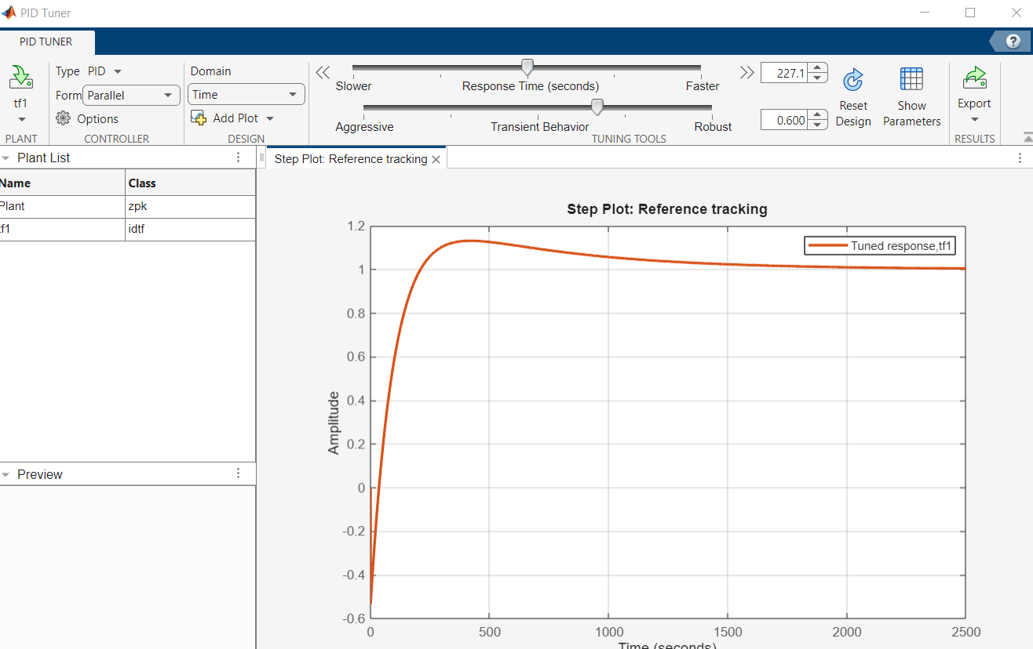Obr. 1 Navrhnutý prenos uzatvoreného regulačného obvodu
Fig. 1 Design of closed regulatory circuit
Opísané postupy identifikácie a návrhu PID regulátora uvažovaného procesu a tiež vytvorenie regresného modelu sú podkladom pre ich použitie pri ďalšom výskume a modelovaní procesov obrábania materiálov na báze dreva.
Tento výskum bol financovaný z projektu APVV-20-0403 “FMA analýza potenciálnych signálov vhodných pre adaptívne riadenie nestingových stratégií frézovania aglomerátov na báze dreva” a z projektu Európskej únie NextGenerationEU prostredníctvom Plánu obnovy a odolnosti Slovenska v rámci projektu čislo 09I03-03-V05-00016.

literatúra
BLAHA P., VAVŘÍN P. 2019. Základy regulace lineárních systému - spojité a diskrétní Available at:< https://www.uamt.fekt.vut.cz/~richter/vyuka/1011_BRR1/texty/brr1.pdf>
BLEVINS, L. T. 2012. PID Advances in Industrial Control. IFAC Proceedings Volumes, Volume 45, Issue 3, Pages 23-28, ISSN 1474-6670, ISBN 9783902823182, https://doi.org/10.3182/20120328-3-IT-3014.00004.
CZAJKOWSKI, Ł., OLEK, W. , WERES, J. 2020. Effects of heat treatment on thermal properties of European beech wood. Eur. J. Wood Prod. 78, 425–431 https://doi.org/10.1007/s00107-020-01525-w
JOHNSON, M. 2005. PID Control Technology. In: Johnson, M.A., Moradi, M.H. (eds) PID Control. Springer, London. https://doi.org/10.1007/1-84628-148-2_1
JIANG, H. 2024. Overview and development of PID control. Applied and Computational Engineering. 66. 187-191. http://doi.org/10.54254/2755-2721/66/20240946.
PRIYA, K. S. 2021. Linear regression algorithm in machine learning through MATLAB. Int. J. Res. Appl. Sci. Eng. Technol.(IJRASET), 9, 12. https://doi.org/10.22214/ijraset.2021.39410
VERHAEGEN, M., VERDULT, V., BERGBOER, N. 2007. Filtering and system identification: an introduction to using Matlab software. Delft University of Technology, 68, 163. Available at:< https://www.dcsc.tudelft.nl/~jwvanwingerden/lti/doc/companion.pdf>
ZHANG, P. 2010. Advanced industrial control technology, ISBN-13:978-1-4377-7807-6

Corresponding author:
Tomáš Čuchor, xcuchor@is.tuzvo.sk

možnosti zisťovania farby v programe matlab
Pavol Koleda¹, Jiří Fries²
¹Katedra výrobnej a automatizačnej techniky, Fakulta techniky, Technická univerzita vo Zvolene, Študentská 26, 960 01, Zvolen, Slovensko, pavol.koleda@tuzvo.sk
²Katedra konstruování, Fakulta strojní, Vysoká škola báňská – Technická univerzita Ostrava, 17. listopadu 2172/15, 708 00 Ostrava – Poruba, Česká republika, jiri.fries@vsb.cz
Kľúčové slová: Matlab, farba,
úvod
Rozpoznávanie farby a zisťovanie tvaru a rozmerov častíc je dôležitou úlohou v takmer každom výrobnom procese. Pomocou kamerových systémov sú vyhodnocované požadované vlastnosti výrobkov. Jednou z možných požadovaných vlastností je farba. Napríklad pri triedení zrelého a nezrelého ovocia či zeleniny. Pri identifikovaní nezrelého ovocia, ktoré má rozdielnu farbu od zrelého, je takéto ovocie odstránené z triediacej linky.
materiál a metódy
Pre pokus zisťovania farieb v obraze bol vytvorený modelový príklad paradajok. Tento obrázok obsahuje objekty reprezentujúce zrelé paradajky (červené) a objekty reprezentujúce nezrelé paradajky (zelené)

Obr. 1. Modelový obrázok paradajok
Fig. 1. Model image of tomatoes

Tento obrázok bol následne analyzovaný pomocou programu Matlab. Na určenie farby jednotlivých objektov je potrebné zistiť, kde sa tieto v obrázku nachádzajú. Na tento účel sa najprv pôvodný obrázok prevedie do odtieňov šedej pomocou funkcie im2gray(I). Táto funkcia konvertuje špecifikovaný obrázok Truecolor RGB na obrázok intenzity sivej I. Funkcia im2gray konvertuje hodnoty RGB na hodnoty v odtieňoch šedej vytvorením váženého súčtu zložiek R, G a B. Koeficienty použité na výpočet hodnôt odtieňov sivej vo funkcii im2gray sú totožné s koeficientmi použitými na výpočet jasu (E'y) v Rec.ITU-R BT.601-7 po zaokrúhlení na tri desatinné miesta. Rec.ITU-R BT.601-7 vypočítava E'y pomocou tohto vzorca:

0.299 * R + 0.587 * G + 0.114 * B | (1)

Takto upravený obrázok je následne prahovaný pomocou funkcie imbinarize(bw). Funkcia imbinarize(bw) vytvorí binárny obraz z 2-D alebo 3-D obrazu bw v odtieňoch šedej nahradením všetkých hodnôt nad globálne určenou prahovou hodnotou 1 a nastavením všetkých ostatných hodnôt na 0. Imbinarize štandardne používa globálnu Otsuovu metódu, ktorá vyberie prahová hodnota, aby sa minimalizoval rozptyl v rámci triedy prahovaných čiernych a bielych pixelov (Otsu, 1979). Imbinarize používa 256-binový histogram na výpočet Otsuovho prahu.
V takomto binarizovanom obrázku sú jednotlivé častice následne identifikované pomocou funkcie regionprops(bw, 'PixelList'). Táto funkcia nájde jedinečné objekty v binárnom obraze bw pomocou 8-prepojených susedstiev pre 2-D obrazy a maximálnej konektivity pre obrazy vyšších rozmerov. Vlastnosť 'PixelList' vracia umiestnenie pixelov v každej nájdenej piline a ich súradnice XY na obrázku. Následne sa pre každú pilinu určí farba pixelov vo farebnom priestore RGB pomocou funkcie:

impixel(I,x_{i},y_{i}) (2)
kde: I – originálny farebný obraz s objektami,
xi, yi – súradnice i-teho bodu v obraze.
Farba nie je určená v binárnom obrázku, ale v pôvodnom neupravenom. Pre každú časticu sa vypočíta priemerná hodnota farby v zložkách RGB. Následne sa táto hodnota prevedie aj do farebných priestorov XYZ a CIA Lab. Prevod farebných zložiek na XYZ sa vykonáva pomocou koeficientov, ktoré závisia od uhla dopadu denného svetla a referenčného bieleho bodu, špecifikovaného ako vektor 1x3 alebo jeden zo štandardných iluminantov CIE. V našom experimente boli použité konverzné konštanty počas poludňajšieho denného svetla s korelovanou farebnou teplotou 6504 K.
výsledky
Namerané hodnoty sú uložené do tabelárnej formy v programe Excel (tabuľka 1):
Tabuľka 1. Namerané hodnoty farieb objektov
Table 1. Measured values ​​of object colors
číslo objektu | R RGB | G RGB | B RGB | X | Y | Z | L | a | b
1 | 237 | 29 | 37 | 35,7 | 19,0 | 3,5 | 50,69 | 73,30 | 51,40
2 | 237 | 29 | 37 | 35,7 | 19,0 | 3,5 | 50,73 | 73,23 | 51,18
3 | 148 | 95 | 55 | 16,9 | 14,7 | 5,5 | 45,19 | 17,46 | 31,49
4 | 211 | 48 | 42 | 28,3 | 16,1 | 3,8 | 47,15 | 61,77 | 43,40
5 | 237 | 30 | 38 | 35,8 | 19,1 | 3,6 | 50,78 | 73,15 | 50,94
6 | 112 | 121 | 62 | 14,4 | 17,6 | 7,2 | 48,95 | -13,44 | 31,14
7 | 237 | 29 | 37 | 35,7 | 19,0 | 3,5 | 50,72 | 73,25 | 51,25
8 | 237 | 29 | 37 | 35,7 | 19,0 | 3,5 | 50,73 | 73,23 | 51,18
9 | 127 | 110 | 58 | 15,1 | 15,9 | 6,3 | 46,82 | -0,22 | 30,81
10 | 237 | 29 | 37 | 35,7 | 19,0 | 3,5 | 50,72 | 73,24 | 51,22

Pri porovnávaní hodnôt je jasne vidieť pri niektorých objektoch, že v RGB farebnom priestore je zvýšená zelená zložka farby a červená je znížená. Tieto objekty predstavujú nájdené zelené objekty – nezrelé paradajky.
Grafická reprezentácia nameraných údajov farieb v RGB priestore je zobrazená na obrázku 3.

Obr. 2. Grafická reprezentácia zistených farieb
Fig. 2. Graphical representation of detected colors

záver
Článok popisuje možnosti zisťovania farieb objektov v digitálnom obraze pomocou programu Matlab. Farba je zisťovaná individuálne pre každý objekt, je teda možné ich vzájomné porovnanie v zmenách farieb. Farba je možné zisťovať vo rôznych farebných priestoroch, ako je RGB, XYZ alebo CIE Lab. Zistené farby sú ukladané do tabuľkového programu Excel, je teda možné získané dáta ďalej spracovať a analyzovať, napríklad v programe Statistica.
literatúra
Barcík, Š., Gašparík, M., Razumov, E. Y. 2015. Effect of temperature on the color changes of wood during thermal modification. In: Cell. Chem. Technol. 49(9-10), 789-798.
Hrčka, R. 2008. Identification of discoloration of beech wood in CieLab space. In: Wood Res- Slovakia 53(1), 119-124.
KOLEDA, P.; BARCÍK, S.; KORČOK, M.; JAMBEROVÁ, Z.; CHAYEUSKI, V. Effect of Technological Parameters on Energetic Efficiency When Planar Milling Heat-treated Oak Wood. Bioresources 2021, 16, 515–528. DOI: 10.15376/biores.16.1.515-528
KORČOK, M., KOLEDA, P., BARCÍK, Š., VANČO, M. 2018. Effects of Technical and Technological Parameters on the Surface Quality when Milling Thermally Modified European Oak Wood. In: BioResources, 13(4): 8569-8577.
KOS, A., BELJO-LUČIĆ, R., ŠEGA, K., RAPP, A. O. 2004. Influence of woodworking machine cutting parameters on the surrounding air dustiness. In Holz als Roh-und Werkstoff 62(3): 169-176. DOI:10.1007/s00107-004-0473-2.
KUBOVSKÝ, I., Igaz, R. 2014. Utilization of CO2 laser as an unconventional instrument to wood colour changes. In: Acta Facultatis Technicae. 19(1), 79-88.
KUČERKA, M., OČKAJOVÁ, A., KMINIAK, R., PĘDZIK, M., ROGOZINSKI, T. 2022. The Effect of the Granulometric Composition of Beech Chips from a CNC Machining Center on the Environmental Separation Technique. In: Acta Facultatis Xylologiae. Zvolen, 2022. vol. 64(1), P 87-97. DOI: 10.17423/afx.2022.64.1.08.
OTSU, N., 1979. A Threshold Selection Method from Gray-Level Histograms. In: IEEE Transactions on Systems, Man, and Cybernetics. Vol. 9, No. 1, 1979, pp. 62–66.
VALVERDE, J. C., AND MOYA, R. 2013. Correlation and modeling between color variation and quality of the surface between accelerated and natural tropical weathering in Acacia mangium, Cedrela odorata, and Tectona grandis wood with two coatings. In: Color Research & Application, 39(5), 519-529. DOI: 10.1002/col.21826.

Príspevok bol vypracovaný v rámci riešenia vedeckého grantového projektu APVV-20-0403 "FMA analýza potenciálnych signálov vhodných pre adaptívne riadenie nestingových stratégií frézovania aglomerátov na báze dreva", projektu Európskej únie NextGenerationEU prostredníctvom Plánu obnovy a odolnosti Slovenska v rámci projektu čislo 09I03-03-V05-00016, projektu KEGA 004TU Z-4/2024: Implementácia progresívnych metód vzdelávania do odborných predmetov v oblasti strojárstva a priemyselnej robotiky” a projektu KEGA 002-TU Z-4/2023 " Inovácia edukačného procesu aplikovaním nových didaktických prístupov so zameraním na oblasť mechanizmov v doprave a manipulácii ako nástrojov zvyšujúcich kvalitu odborných vedomostí a kritického myslenia".

Kontaktná osoba:
Ing. Pavol Koleda, PhD., tel.: +421 45 5206 570, e-mail: pavol.koleda@tuzvo.sk

